Resumen4 Windows I

Unidades de almacenamiento:

1KB=210B, se le denomina K porque en el SI 1Km=1000m. 1KHz=1000Hz

1MB= 220B

1 GB= 230B

1TB=240B

1B(Byte)=8b(bit)

Velocidad de transferencia: La unidad es el bps o baudio. La publicidad se refiere a enlaces de 300 Mbps= 300Megas, pero al ser una magnitud física distinta al almacenamiento, usa prefijos del SI (Sistema Internacional), en base 10.

1.- Instalación de Windows 10.

1.1.- Características y versiones.

Mantiene y mejora las características de versiones anteriores como el reconocimiento de

voz, el interfaz para pantallas táctiles y de escritura, el soporte para discos virtuales,

optimiza el empleo de procesadores multi-núcleo, mayor rapidez en el arranque del sistema, así como mejoras en su núcleo. Existen novedades específicas de esta versión, en las que se destacan:

La desaparición del escritorio "Metro" que tenía Windows 8, ahora sólo se dispone de un único escritorio, el clásico.

* La personalización del menú Inicio, pasando de 512 a 2048 iconos diferentes.

Se han reformado los menús contextuales mostrados al pulsar el botón derecho sobre los elementos del Menú Inicio.

Aparece el modo de Tableta, adaptado a las pantallas táctiles.

La pantalla de bloqueo y de inicio de sesión, se pueden personalizar con multitud de fondos, que se irán adaptando a nuestras preferencias.

Incorpora un asistente personal, llamado Cortana, qué interactuará con nuestro dispositivo móvil.

Nos permite sincronizar contraseñas, usuarios, favoritos y la lista de lectura con nuestra cuenta de Windows, en cualquier dispositivo.

Conexión multimedia con cualquier dispositivo que admita [Miracast](https://educacionadistancia.juntadeandalucia.es/cursos/pluginfile.php/93286/mod_scorm/content/0/) DLNA.

La privacidad es uno de los pilares más importantes, los usuarios podrán elegir qué aplicaciones tienen acceso a su historial de llamadas, así como elegir las aplicaciones que pueden acceder y enviar emails.

La actualización a Windows 10, se realiza desde un sistema operativo anterior para que éste quede activado, bastará con introducir la misma clave de Windows 7 o Windows 8.1 durante la instalación para que nuestra copia pase a ser genuina. Quedan excluidas la versiones Windows 7 Enterprise, Windows 8/8.1 Enterprise y Windows RT/RT8.1.

Windows 10 se presenta en distintas versiones que son: Home, Pro, Enterprise, Education, Mobile y Mobile Enterprise, construidas de tal forma, que a partir de la primera, cada una de ellas amplia las funcionalidades de las anteriores.

1.2.-Requisitos hardware del sistema.

Para instalar Windows 10, es necesario disponer de un ordenador con una serie de características mínimas que el equipo de Microsoft ha fijado en las siguientes:

Procesador de 32 bits (x86) o 64 bits (x64) a 1 Gigahercio o más.

Memoria RAM de 1 Gigabyte para versiones de 32 bits o memoria RAM de 2 Gigabytes para las de 64 bits.

Espacio disponible en el disco duro de 16 Gigabytes, para 32 bits, o 20 Gigabytes, para 64 bits.

Dispositivo gráfico compatible con [DirectX](https://educacionadistancia.juntadeandalucia.es/cursos/pluginfile.php/93286/mod_scorm/content/0/)9 ó superior.

Serán necesarios requisitos adicionales para usar ciertas funciones, entre las qué se destacan, como básicas::

Tarjeta de red para acceso a Internet.

Según la resolución, para la reproducción de vídeo se puede necesitar más cantidad de memoria y hardware gráfico avanzado.

Con seguridad habrá algunos juegos y programas que requieran tarjetas gráficas compatibles con DirectX 10 o superior para su óptimo rendimiento.

Será necesario hardware adicional como un sintonizador de TV para disponer de todas las funcionalidades de Windows MediaCenter.

[ Windows Touch Pad](https://educacionadistancia.juntadeandalucia.es/cursos/pluginfile.php/93286/mod_scorm/content/0/) requiere hardware específico cómo pantallas táctiles. Grupo Hogar requiere una red y otros equipos que ejecuten Windows 10.

Continuum, es una nueva tecnología capaz de conectar un móvil a un monitor con conexión HDMI. Requiere de un dispositivo móvil muy potente capaz de trabajar simultáneamente con dos salidas diferentes: la pantalla del dispositivo móvil y el monitor.

Para la creación de DVD/CD se necesita una unidad óptica compatible.

[BitLocker](https://educacionadistancia.juntadeandalucia.es/cursos/pluginfile.php/93286/mod_scorm/content/0/)requiere el módulo de plataforma segura (TPM) 1.2.

BitLocker ToGo requiere una unidad de memoria USB.

Por otro lado, debe tenerse en cuenta que Windows 10 fue diseñado para trabajar con procesadores de varios núcleos, concretamente puede llegar a admitir un máximo de 32 núcleos en todas sus versiones de 32 bits y hasta 256 núcleos en las versiones de 64 bits. También deben tenerse en cuenta los equipos de última generación que admiten la instalación más de un microprocesador físico. Además cada cuenta de Windows 10, dispone de una cuenta OneDrive que permite el almacenamiento en línea gratuito; dónde guarda y sincronizar tus archivos qué ahora serán accesibles desde cualquier equipo, tableta o teléfono.

1.3.- Preparación de la instalación.

Es recomendable realizar algunas tareas y tener preparada alguna información, ya que será necesaria durante el proceso de instalación.

Lo principal será conseguir una copia original de la versión del sistema operativo Windows 10 elegido para instalar. Se puede adquirir el paquete que incluye el disco de instalación, o descargar la imagen desde el sitio [Microsoft Store](http://www.microsoftstore.com/store/mseea/es_ES/home), o mediante cualquier otro método de distribución permitido por Microsoft. Esta versión de Windows 10, en su lanzamiento hasta julio de 2015 era gratuita sí se actualizaba desde una versión de Windows 7 u 8, podrás realizar una [actualización a Windows 10](http://www.microsoft.com/es-es/windows/windows-10-upgrade), usando la misma clave qué tenías con tu actual SO y una conexión a internet.

Hay que anotar el número de clave del producto que lleva asociado porque será solicitado durante la instalación. Puede encontrarse en la contraportada

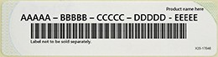del disco de instalación, dentro del paquete de Windows, o en el correo de confirmación si se consiguió Windows 10 en línea o bien si se procede a la actualización desde una versión anterior. Suele tener 25 caracteres con el siguiente formato:

CLAVE DE PRODUCTO: XXXXX-XXXXX-XXXXX-XXXXX-XXXXX

Hay que prever el nombre que llevará el equipo, especialmente éste formará parte de una red, y si es así, puede que tenga que ser su administrador el que nos diga el nombre que debemos ponerle.

Preparar el equipo para que pueda iniciarse desde la unidad en la que se encuentren los ficheros de instalación del sistema operativo.

Existe la posibilidad de instalar Windows 10 mediante el método de instalación propiamente dicho o mediante el método de actualización de un sistema anterior de Microsoft. A veces conviene la actualización porque la [licencia](https://educacionadistancia.juntadeandalucia.es/cursos/pluginfile.php/93286/mod_scorm/content/0/)es más barata y porque respeta los programas que ya están instalados. Sin embargo será necesario hacer una instalación limpia cuando el equipo no tenga un sistema operativo instalado o cuando, aun teniéndolo, se quiera añadir un sistema de uso alternativo con [arranque dual](https://educacionadistancia.juntadeandalucia.es/cursos/pluginfile.php/93286/mod_scorm/content/0/).

Las siguientes recomendaciones deben tenerse en cuenta antes de hacer la actualización a Windows 10 desde una versión compatible anterior de Windows:

Realizar una copia de seguridad de los archivos existentes.

A pesar de que la actualización respeta el contenido actual de los programas instalados, de sus datos y de sus configuraciones particulares, para estar asegurado ante probables pérdidas de información durante el proceso, Microsoft recomienda hacer copias de seguridad. Microsoft se ha asociado con la empresa Laplink, para crear una herramienta que desde un equipo Windows poder transferir archivos y configuración de un Windows antiguo a un nuevo equipo con Windows 10. Esta herramienta se llama PCMover Express, qué sustituye a [Windows Easy Transfer](https://educacionadistancia.juntadeandalucia.es/cursos/pluginfile.php/93286/mod_scorm/content/0/), qué se utilizaba con Windows 7.

Consultar las [preguntas frecuentes para la actualización a Windows10](http://windows.microsoft.com/es-es/windows-10/upgrade-to-windows-10-faq).

Pasar el antivirus al sistema y dejarlo desactivado mientras se realiza la actualización a Windows 10.

Asegurarse de que el equipo esté conectado a Internet para poder obtener las últimas actualizaciones de instalación, de seguridad y de controladores durante la actualización. Aunque también es posible instalar Windows 10 sin conexión y actualizarse después de la instalación.

Antes de instalar Windows 10 cuando vaya a compartir espacio en disco con otros sistemas ya instalados en otras particiones separadas e independientes, debe tenerse en cuenta que:

Si se va a instalar en una partición que ya exista hay que asegurarse de que tiene suficiente capacidad para albergar el nuevo sistema. Y verificar que los datos que contenga ya no son necesarios porque serán borrados.

Si se va a instalar en una nueva partición, igualmente hay que asegurarse de disponer del suficiente espacio libre en el disco para que pueda crearse durante la instalación. De no haberlo, sería necesario liberar espacio eliminando o disminuyendo alguna de las particiones existentes.

1.4.- Instalación limpia.

El primer método que vamos a ver es el llamado de Instalación Limpia, es el que se hace sobre una partición nueva o sobre una que ya exista pero que será formateada y perderá todo su contenido.

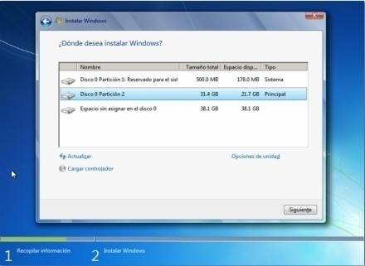

[ERM.](https://educacionadistancia.juntadeandalucia.es/cursos/pluginfile.php/93286/mod_scorm/content/0/) Particionado de la unidad de almacenamiento.

Lo normal, cuando aun no haya nada instalado en el equipo, será insertar el disco de instalación de Windows 10 en la unidad de DVD y hacer que el ordenador arranque desde ella para que la instalación se inicie de forma automática. Como alternativa se puede iniciar el equipo desde una memoria USB preparada con el software de instalación. Otra opción es arrancar el ordenador desde un sistema previamente instalado para iniciar desde él la instalación del nuevo sistema a partir del DVD de instalación o de una memoria USB.

Una vez iniciada la instalación, por cualquiera de los métodos posibles, solo hay que seguir el asistente e introducirle la información que necesite según la vaya solicitando. Puede haber pequeñas variaciones de una instalación a otra en base al hardware detectado. Por ejemplo, si no hay tarjetas de red inalámbricas el asistente no mostrará la pantalla en la que se piden sus parámetros de configuración para conectarse a la red y buscar nuevas actualizaciones.

1.4.1.- Instalación con configuración de arranque dual.

Microsoft permite la posibilidad de instalar Windows 10, en una partición independiente, junto a otros sistemas operativos de forma que puedan ser utilizados de forma alternativa.

A este tipo de instalaciones se les conoce como configuración de arranque múltiple o arranque dual, ya que cada vez que se inicia el equipo se presenta un menú para poder elegir el sistema operativo que se quiera ejecutar.

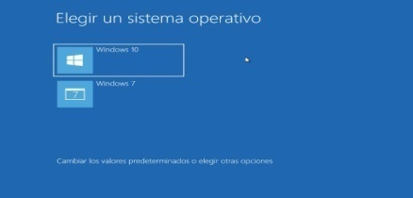

[ERM.](https://educacionadistancia.juntadeandalucia.es/cursos/pluginfile.php/93286/mod_scorm/content/0/) Captura arranque Dual en Sistemas Windows.

Windows 10 incluye un mecanismo que gestiona el arranque múltiple. Durante la instalación reconoce la existencia de otros sistemas operativos, instalados en particiones independientes entre sí, e incluye sus entradas correspondientes en el menú de arranque, que él mismo autogenera para que en futuros arranques de la máquina, el usuario pueda elegir cuál de ellos quiere utilizar. Esto, en principio, sólo incluye a los sistemas operativos de la factoría Microsoft, pero existen formas de añadir a este menú entradas que permiten el arranque de sistemas del tipo [GNU/Linux](https://educacionadistancia.juntadeandalucia.es/cursos/pluginfile.php/93286/mod_scorm/content/0/).

Como ya se ha dicho, el arranque múltiple necesita que cada sistema operativo sea instalado de forma aislada en particiones independientes de los discos duros del equipo. Para crear y formatear particiones se puede utilizar el administrador de discos del sistema operativo o utilidades especificas de terceros.

Como advertencia, se recomienda instalar los sistemas operativos por orden de antigüedad, primero el más antiguo y después el más reciente. De no hacerlo así, el equipo podría quedar inoperativo. Porque a pesar de que los sistemas se instalan de forma independiente en particiones distintas, sí deben compartir los mecanismos de arranque, y pueden producirse errores porque las versiones anteriores de Windows no reconocen los archivos de inicio usados en las versiones más recientes y pueden sobrescribirlos.

Cuando sea necesario instalar otros sistemas operativos, tipo GNU/Linux, se recomienda hacerlo tras haber instalado todos los de Microsoft. El motivo es que los sistemas de Microsoft no reconocen la existencia, en otras particiones, de sistemas ajenos y por ello no los incluyen en sus menús de arranque inicial. Esto es algo que si hacen los instaladores de GNU/Linux que siempre han dado por hecho que podían y/o debían compartir sus instalaciones.

1.4.2.- Instalación sobre una máquina virtual.

Es posible instalar prácticamente cualquier SO sobre máquinas virtuales, y por supuesto también Windows 10. Con ellas se puede instalar más de un sistema operativo en el mismo ordenador, proporcionando la capacidad de poder ejecutarlos de forma simultánea.

Una maquina virtual viene a ser un programa de ordenador que simula tener el mismo hardware físico que el que tiene el ordenador en el que se ejecuta. De modo que cuando se ejecuta el programa "máquina virtual", presenta al usuario una máquina limpia como si fuera una máquina real; con su misma BIOS, su procesador, su memoria, sus unidades de almacenamiento, puertos USB, etc. Incluso puede utilizar hardware simulado, aunque no se tenga físicamente, como discos duros virtuales desde donde cargar imágenes ISO.

Para crear una máquina virtual, primero hay que definir algunas de sus características, como la cantidad de memoria o el espacio en disco que podrá utilizar, etc. Estas operaciones se hacen con ayuda de algún asistente que proporciona el mismo programa que gestiona la máquina virtual, que por supuesto debe estar instalado en el equipo real.

Una vez creada la máquina virtual, al ponerla en marcha, se muestra la pantalla negra de inicio del equipo, igual que la de la máquina real, de hecho si la ventana en la que se ejecuta se pone en modo de pantalla completa, solo se notara que es una máquina virtual, porque su ejecución seguramente irá un poco más lenta que si lo hiciera en la máquina real.

Así que para instalar un sistema operativo en una máquina virtual hay que actuar como si se hiciera en una máquina real, se puede entrar a la BIOS para cambiar la unidad de arranque, insertar el DVD de instalación en el lector óptico real, se pueden crear particiones sobre el disco duro definido, formatearlas con el sistema de archivos adecuado, instalar sistemas distintos en particiones distintas, configurarle su gestor de arranque, etc. todo exactamente igual que si fuera un ordenador real.

Con este sistema se pueden ejecutar simultáneamente dos sistemas operativos e incluso más, siempre que las características físicas del ordenador lo permitan, (capacidad de procesador, de memoria, de almacenamiento, etc.).

Al menos uno de ellos será el sistema operativo real, al que se llama sistema anfitrión, mientras que se les llama huésped a cada uno de los otros sistemas operativos virtuales que se ejecutan de forma aislada como simples programas en ventanas independientes del sistema operativo anfitrión.

Estas son algunas de las utilidades prácticas de las máquinas virtuales:

Una máquina definida en un ordenador puede ser transportada a otro equipo similar. Se puede crear una máquina virtual para probar software de todo tipo sobre él, sin tener que preocuparse de dañar el sistema operativo habitual o de perder información. Se pueden utilizar para ejecutar determinadas aplicaciones y en el momento deseado hacer capturas instantáneas del estado del sistema desde el sistema anfitrión, de modo que se pueda estudiar el comportamiento del sistema influenciado por las actuaciones de uno u otro software.

Se pueden utilizar varias máquinas virtuales unidas entre sí a través de una red para

simular casuísticas en entornos de red.

1.5.- Activación del sistema.

La activación del sistema Windows 10 es un proceso que Microsoft considera necesario para evitar la falsificación de software ya que permite comprobar que la copia instalada es original y que no se ha instalado en más equipos de los permitidos por sus licencias de software. Por lo general, sólo se permite usar la clave de producto en un equipo.

Durante el proceso de activación de Windows 10 se asocia su clave de producto al equipo en el que está instalado. Gracias a esta asociación entre la clave del sistema operativo y el hardware del equipo se impide que la misma copia del sistema, o más concretamente, la misma clave, pueda ser activada en varios equipos. Puede suceder que si en un equipo se realizan cambios de hardware significativos haya que requerir a Microsoft la reactivación del sistema operativo.

La activación se puede realizar de forma automática durante de instalación de Windows 10, mientras se configura el equipo, para ello es necesario disponer de su clave de producto, sin la cual no podrá ser activado. En este caso la activación automática intentará activar Windows pasados tres días después de haberse encendido el equipo por primera vez tras la instalación. Como opción alternativa se puede posponer la activación de Windows 10 por un plazo máximo de 30 días. También se puede optar por no activar el sistema operativo, pero en ese caso no podrá ser usado una vez transcurrido el período de activación.

Si mientras se está instalando Windows 10 se recibe un mensaje de error diciendo que su clave de producto no es válida puede deberse a alguno de los siguientes motivos:

Se introdujo la clave de forma incorrecta. Hay que asegurarse de escribirla correctamente.

Puede que la clave no coincida con la versión de Windows 10 instalada en el equipo. Puede que la clave utilizada sea la de una versión de actualización de Windows 10 y la que se necesite sea la de instalación.

Puede que la clave no sea válida, o que ya se esté utilizando en otro equipo.

Si durante la instalación se eligió posponer la activación, será necesario hacerlo dentro del plazo habilitado de 30 días, para ello hay que ejecutar la opción de Activación de Windows a la que se llega desde Inicio/Equipo/Propiedades. En este caso el sistema operativo intentará detectar algún tipo de conexión a Internet con la que realizar la activación en línea. Si no la encuentra dará lo opción de hacerlo por teléfono o conectándose a través de Módem.

En los equipos Dell de clase, tenemos Licencia digital, por lo cual, no es necesario introducir clave alguna, ya que esta está asignada a la dirección MAC de las 2 tarjetas de red.

La máquina virtual, W10, no está activada, pero si actualizada.

2.-Configuración del arranque del ordenador.

La forma habitual de [arranque](https://educacionadistancia.juntadeandalucia.es/cursos/pluginfile.php/93286/mod_scorm/content/0/) o inicio de un ordenador del tipo PC pasa por ejecutar el POST o auto chequeo inicial, que verifica que el hardware instalado funciona con normalidad, tras lo cual la BIOS debe cumplir su misión de localizar un sistema operativo y cargarlo en memoria para que se haga con el control de la máquina.

La búsqueda se inicia, siguiendo el orden de lista de los dispositivos declarados en la secuencia de arranque hasta que se consigue iniciar un sistema operativo desde alguno de ellos.

Puede ser que la BIOS no consiga localizar un sistema operativo en ninguno de los dispositivos declarados en la secuencia de arranque, en cuyo caso mostrará en pantalla un mensaje indicando los motivos que le impiden continuar el arranque y terminará su ejecución.

La BIOS para localizar el sistema operativo en un disco duro se dirige a su MBR y ejecuta el código allí guardado. Así se inicia el proceso llamado de carga por encadenamiento o arranque multietapas en el que varios pequeños programas, situados en lugares estratégicos, se van buscando y ejecutando unos a otros de forma encadenada, realizando su cometido e iniciando la ejecución del siguiente hasta que el último de ellos carga el sistema operativo en memoria y le pasa el control del ordenador.

La función del programa grabado en el MBR es buscar en la tabla de particiones, guardada junto a él en el mismo MBR, los datos de localización de la partición marcada como activa para dirigirse a su primer sector, llamado sector de inicio de la partición, y ejecutar el código que el sistema operativo instaló en él durante su instalación. La misión de este código será localizar y ejecutar el cargador que por fin pondrá en memoria el sistema operativo para ejecutarlo y pasarle el control del ordenador.

Si en un disco duro no hay instalado un sistema operativo, probablemente no haya declarada ninguna partición como activa o aun estando declarada como activa en el sector de inicio de esa partición, no estará el código que localiza el cargador del sistema operativo, precisamente porque no hay sistema operativo. En este caso la BIOS continuará su búsqueda realizando la misma tarea en la siguiente unidad de la lista.

Cuando la BIOS se dirige al MBR de un disco duro, como alternativa, puede encontrar un cargador de arranque de segunda etapa, en cuyo caso el proceso de arranque difiere considerablemente. Se trata de la primera parte de un programa, la que cabe en el MBR, que cuando es ejecutada por la BIOS, busca y ejecuta su segunda parte que es la que incluye toda su funcionalidad. Suele ser un programa que gestiona un menú para el arranque de varios sistemas operativos.

En los nuevos equipos basados en UEFI y con particionado GPT, se ha modificado el proceso de arranque, de forma que cuando se enciende el equipo la CPU ejecuta el firmware inicial de la máquina, cuya misión es configurar e inicializar los dispositivos, para a continuación, ceder el control a los "servicios de arranque de UEFI" para que localicen en el disco duro de inicio un [gestor de arranque](https://educacionadistancia.juntadeandalucia.es/cursos/pluginfile.php/93286/mod_scorm/content/0/) o un [cargador de sistema](https://educacionadistancia.juntadeandalucia.es/cursos/pluginfile.php/93286/mod_scorm/content/0/), que carguen el sistema operativo en memoria y finalmente le transfieran el control.

La interfaz UEFI puede incluir en el esquema de particionado GPT un tipo de partición llamada UEFI System Partition, o partición de sistema UEFI, basada en el sistema de ficheros FAT, que es capaz de manejar por si misma el arranque, sin necesidad de utilizar sistema operativo alguno, y que le permite almacenar cargadores de arranque y/o controladores de dispositivos.

2.1.- Estudio del arranque de Windows 10.

Microsoft mantiene los cambios en el proceso de inicio qué se introdujeron con versiones anteriores como Windows 7 y Windows 8.

Cuenta con un entorno de prearranque en el que se utiliza el gestor de arranque de Windows 10 para controlar el inicio del equipo pero que también permite cargar utilidades de recuperación y de seguridad como Bitlocker.

Utiliza para ello una nueva partición separada, de unos 500 Megabytes, que Windows 10 crea durante su instalación, y que ha dado en llamar partición de sistema, dentro pone una serie de archivos relacionados con el hardware propio de la máquina y la carpeta con los ficheros con la configuración de arranque que el gestor de arranque de Windows va a necesitar para iniciar el sistema operativo Windows 10, y cualquier otro sistema de Microsoft que también este instalado, permitiendo así una configuración de arranque dual.

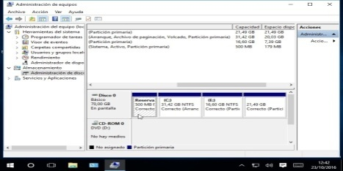

[ERM.](https://educacionadistancia.juntadeandalucia.es/cursos/pluginfile.php/93286/mod_scorm/content/0/)Captura de pantalla de las particiones de un Disco Duro con Windows 10.

Para proteger la partición de sistema, y evitar que sea eliminada o sufra alteraciones indeseadas, Windows 10 la trata de forma especial. No le asigna letra de unidad y así la mantiene separada del resto de particiones. Para el usuario es como si no existiera, ni siquiera aparecerá en el Explorador de Windows, aunque sí será reconocida y visualizada por el Administración de equipos.

Solamente puede existir una partición de sistema por equipo, aun incluso habiendo varias instalaciones de Windows en él. Esto es así porque una vez creada la partición de sistema, las siguientes instalaciones, la reconocen y actualizan el contenido de los ficheros para incluirse como nuevas opciones en el menú de arranque de los sistemas operativos.

En cualquier caso siempre se declara como activa la partición que contiene los ficheros con las configuraciones de arranque para que cuando se inicie el ordenador, el gestor de arranque de Windows, se dirija a ella, concretamente a su sector de inicio el cual contiene un código ejecutable cuya misión es localizar en dicha partición y ejecutar, el fichero BOOTMGR para que este termine de cargar el sistema operativo en base a los parámetros de un fichero de configuración llamado BCD.LOG, que es el que contiene en su interior la información sobre la localización de los ficheros de carga de los distintos sistemas operativos que estén instalados en el sistema y configurados para arrancar.

Si hay más de una opción de arranque, se presenta un menú con la lista de los sistemas instalados con los que se puede iniciar la máquina, el usuario decidirá con cuál de ellos quiere trabajar eligiendo una de las posibles opciones, entonces el arranque se completará con los datos relativos al sistema operativo elegido. Si sólo hay una opción de arranque se continúa con la carga de ese único sistema pero sin mostrar el menú.

Las entradas de este menú se encuentran registradas en el fichero BCD.LOG de forma que cada una tiene asociados, entre otros, los datos necesarios para localizar la partición en la que se encuentra el sistema operativo que representa y el programa que lo carga en memoria y lo ejecuta. Este fichero se encuentra en la partición del sistema EFI ó en el directorio oculto de sistema c:\boot\, para sistemas Windows 10 instalados sobre particiones UEFI y BIOS respectivamente.

Los sistemas de interfaz con el disco duro en modo UEFI, no cabe duda qué mejora muchas de las limitaciones que tienen los sistemas BIOS, en cuanto al tamaño de disco que pueden gestionar, número de particiones primarias), incluso en sistemas Windows está demostrado qué son más rápidos en el arranque. Sin embargo, pueden presentar problemas a la hora de trabajar con instalaciones conjuntas de Windows y Linux; qué dependiendo del fabricante del [firmware](https://educacionadistancia.juntadeandalucia.es/cursos/pluginfile.php/93286/mod_scorm/content/0/) puede tener difícil solución.

2.2.-Configuración de las opciones de arranque con el editor BCD.

El fichero BCD (Boot Configuration Data) o almacén de datos de la configuración de arranque, como su nombre indica, contiene los parámetros de configuración de inicio y controla el modo en que se inicia Windows 10 y otros sistemas de Microsoft.

Cuando se instala Windows 10 se crea el almacén de datos del arranque con una única entrada, la necesaria para iniciarse. Cuando sólo hay un sistema configurado para arrancar el gestor de arranque, ni se mostrará, y pasará desapercibido para el usuario. Si posteriormente se instalan otras versiones de Windows, en modo arranque dual, el instalador no creará otro almacén de datos, sino que añadirá nuevas entradas al que ya existe. Con esta nueva configuración, cuando arranca la máquina, el gestor de arranque de Windows, muestra un menú basado en la configuración del almacén de datos para que el usuario elija con cuál de los sistemas operativos desea trabajar.

Para poder acceder al fichero BCD, y realizar cambios como renombrar las entradas en un sistema de arranque múltiple, cambiar el orden en que aparecen las entradas, configurar un sistema como predeterminado, o variar el tiempo que tardará éste en arrancar en caso de no seleccionarse ninguno, hay que utilizar el editor BCDEDIT.

Es un programa que se ejecuta en modo comando y con derechos de administrador. Incluye una serie de opciones que permiten realizar estas tareas y algunas mas como eliminar, editar o agregar entradas al menú de opciones. Incluso se puede configurar para conseguir que arranquen sistemas operativos tipo GNU/Linux que usan métodos de inicio diferentes.

Una forma fácil de ejecutar BCDEDIT, es crear un acceso directo al comando c:\Windows\system32\cmd.

Una vez creado, pulsamos sobre él con el botón derecho del ratón para pulsar a continuación la opción "Ejecutar como Administrador". Ya podemos ejecutar el comando bcdedit en la ventana de comandos que aparece.

Si queremos información detallada sobre sus opciones teclearemos:

bcdedit.exe /?

BCDboot es una herramienta que se ejecuta en modo comando y con derechos de administrador, también trabaja con el almacén de datos de la configuración de inicio, se utilizada principalmente para reparar el entorno de arranque de alguna partición de sistema o para crear una entrada nueva de forma rápida.

2.3.- Utilidades gráficas para la configuración del arranque.

A continuación se van a estudiar utilidades gráficas que permiten manejar el almacén de datos BCD de forma visual, sin tener que recordar ni teclear comandos con opciones complicadas.

Windows 10, aporta una herramienta para recuperar el sistema en caso de fallo. Se accede a la misma mediante El propio sistema operativo mediante Configuración/Actualización y Seguridad/Recuperación pulsando el botón Reiniciar ahora.

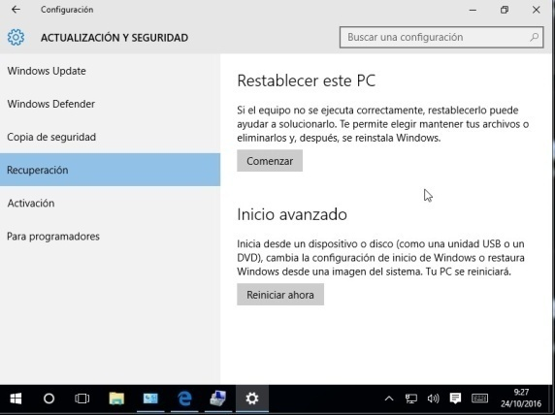

[ERM.](https://educacionadistancia.juntadeandalucia.es/cursos/pluginfile.php/93286/mod_scorm/content/0/)Acceso a Recuperación del Sistema Operativo Windows 10.

Otra forma de acceder a dicho sistema de recuperación es desde el botón Inicio de Windows 10 -->Inicio/Apagado, con la tecla Shift del teclado pulsada, seleccionar la opción Reiniciar.

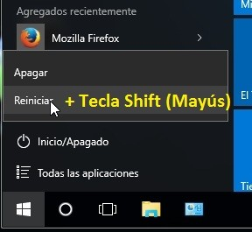

[ERM.](https://educacionadistancia.juntadeandalucia.es/cursos/pluginfile.php/93286/mod_scorm/content/0/)Acceso a Recuperación del Sistema desde menú Inicio.

De ambas formas se accede al siguiente menú:

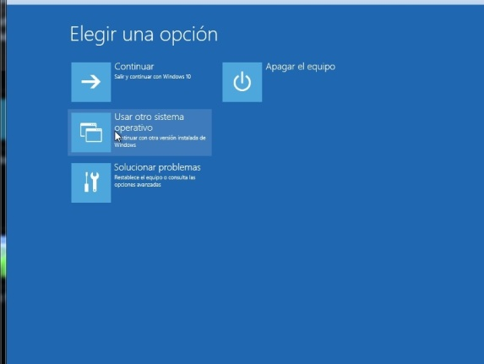

[ERM.](https://educacionadistancia.juntadeandalucia.es/cursos/pluginfile.php/93286/mod_scorm/content/0/)Menú de Inicio Avanzado de Windows 10.

Microsoft asegura qué se accede a este interfaz, sí durante el proceso de arranque de Windows 10, se pulsa la combinación de teclas: Shift+F8.

Al entrar en: Usar Otro Sistema Operativo, aparece el siguiente interfaz:

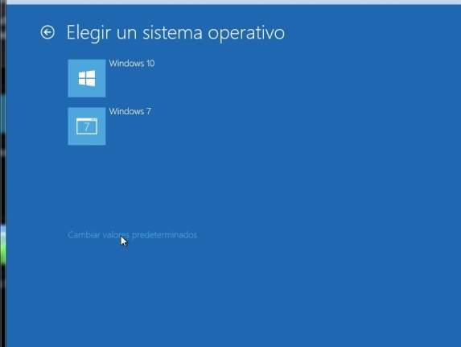

[ERM.](https://educacionadistancia.juntadeandalucia.es/cursos/pluginfile.php/93286/mod_scorm/content/0/)Lista de Sistemas Operativos instalados de Microsoft.

Aparece una lista de los Sistema Operativos de la familia Microsoft que están instalados en en nuestro sistema informático. Si se tiene instalado algún SO de Linux, no los mostrará, ya qué el Gestor de Arranque de Microsoft no reconoce aquellos SO que no pertenecen a su familia.

Se pueden configurar parámetros del arranque del sistema, pulsando en la opción Cambiar valores predeterminados. Se puede: Elegir un sistema operativo predeterminado y Cambiar el temporizador de arranque automático.

Igualmente la herramienta Configuración del sistema, o Msconfig, en su ficha Arranque, da la oportunidad de variar el tiempo de espera predeterminado para el arranque y el sistema operativo con el que arrancar el equipo.

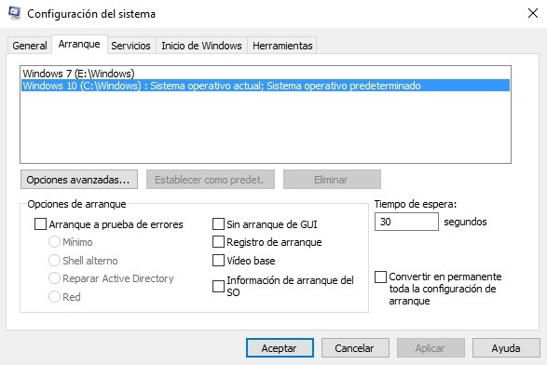

[ERM.](https://educacionadistancia.juntadeandalucia.es/cursos/pluginfile.php/93286/mod_scorm/content/0/)Interfaz Configuración del Sistema o Msconfig.

También existen utilidades gráficas para este fin, que no pertenecen al sistema operativo como DualBootPRO, aunque EasyBcd es una de las más conocidas, quizás por ser gratis, y además tiene la ventaja hacer que se añadan al almacén de datos sistemas operativos que no sean de Microsoft.

2.4.- Otros gestores de arranque.

Existen otros sistemas operativos que pueden instalarse en ordenadores de tipo PC que tienen sus propios sistemas de arranque. Podemos pensar en las distribuciones de GNU/Linux o incluso en las últimas versiones de [Mac OS X](https://educacionadistancia.juntadeandalucia.es/cursos/pluginfile.php/93286/mod_scorm/content/0/).

En este punto es importante recordar que existe la posibilidad de que estos sistemas coexistan entre sí en el mismo ordenador, aunque en distintas particiones, y por ello es necesario tener mecanismos adecuados para que todos puedan arrancar y ser utilizados cuando el usuario crea conveniente. Concretamente estos mecanismos son los gestores de arranque.

GNU/Linux, prácticamente desde su invención, asumió que en algunas circunstancias debía compartir espacio en disco con sistemas de Microsoft por lo que han existido diversos y variados métodos, para su arranque en estas condiciones.

El gestor de arranque que más se utiliza, en la actualidad, en casi todas las distribuciones de GNU/Linux es GRUB, a pesar de no ser exclusivo de GNU/Linux. GRUB puede instalarse de forma independiente al sistema operativo y puede ser utilizado para iniciar varios tipos de sistemas operativos, entre ellos cualquiera de las versiones antiguas y actuales de Microsoft.

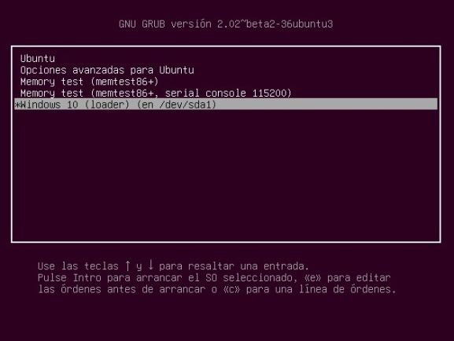

[ERM.](https://educacionadistancia.juntadeandalucia.es/cursos/pluginfile.php/93286/mod_scorm/content/0/) Captura de pantalla del gestor de arranque GRUB.

Por su parte Apple utiliza su propio gestor de arranque pero también puede utilizar gestores de arranque alternativos y gratuitos como Bootpicker.

3.- Personalización del escritorio y la interfaz de usuario.

En cuanto se inicia el sistema por primera vez aparece una pantalla de bienvenida, solicitando que se introduzca la clave del usuario que se creó durante la instalación, que ya está seleccionado por ser el único que existe en el sistema. Se comprueba la veracidad de los datos, y si son correctos el sistema le abre una sesión y le activa su escritorio.

El escritorio es la interfaz gráfica que se muestra al iniciar una sesión, y que constituye la superficie de trabajo sobre la que el usuario puede interactuar con el sistema, utilizando para ello iconos, ventanas, gadgets y barras de herramientas.

Inicialmente, en el escritorio sólo aparece: el icono de la papelera de reciclaje, la barra de tareas que ocupa toda la zona inferior, y como fondo de pantalla una imagen representativa de la marca. Se trata de una

copia del escritorio estándar que se le asigna a cada nuevo usuario cuando se le crea su cuenta. Posteriormente cada usuario podrá modificar la apariencia y la funcionalidad de su escritorio particular, ya que cuenta con múltiples opciones de personalización. Sobre él se podrán organizar una serie de elementos para que estén a la vista y así poder interactuar con ellos de forma inmediata.

Los iconos son pequeñas imágenes que representan ficheros, carpetas y programas, o accesos directos a esos mismos elementos. De forma que cuando se hace doble clic sobre el icono que representa a un programa, se abre una ventana sobre el escritorio y se ejecuta el programa en ella. Si se trata del icono de un fichero, igualmente se abre una ventana y se ejecuta el programa predeterminado para utilizarlo. Y si el icono es pulsado con el botón derecho del ratón, se abre su [menú contextual](https://educacionadistancia.juntadeandalucia.es/cursos/pluginfile.php/93286/mod_scorm/content/0/).

Los iconos de acceso directo se identifican por la flecha que incluyen en su imagen, y como realmente son enlaces, cuando alguno se elimina, sólo se borra el camino para llegar al elemento, pero no el elemento en sí. Así hay menos peligro de pérdidas involuntarias.

Es decisión del usuario tener el escritorio repleto de iconos o despejado, porque puede elegir los que poner, añadiéndolos o quitándolos cada vez que le interese. Incluso con un simple clic puede hacer que todos sean mostrados o que se vuelvan invisibles.

Windows utiliza una cuadrícula invisible para organizar los iconos en el escritorio de un modo uniforme:

Cuando la característica "Organizar iconos automáticamente" esta activada, los iconos se van situando en el escritorio, ocupando las casillas de la cuadricula, de columna en columna de izquierda a derecha y para cada columna de arriba a abajo.

Cuando la característica "Organizar iconos automáticamente" esta desactivada; se tiene una nueva opción para ajustar los iconos a la cuadricula, con lo cual, se pueden situar los iconos libremente en cualquier parte del escritorio, pero centrados en la casilla de la cuadricula más cercana. Y también se tiene la opción de no ajustar los iconos a la cuadrícula, con lo cual el icono se quede exactamente en el lugar que se ponga.

Permite la posibilidad desactivando/activando la característica "Mostrar iconos del escritorio", dejar el escritorio limpio o mostrar todos los iconos del escritorio.

Para cambiar estas características hay que hacer clic con el botón secundario del ratón en un área vacía del escritorio, elegir: Ver, y a continuación hacer clic en las opciones deseadas. Se activan o desactivan con un solo clic. En este mismo punto se puede aprovechar para cambiar el tamaño de los iconos a uno de los tres tamaños predefinidos: grandes, medianos y pequeños.

Sí se está familiarizado con el Sistema Operativo Windows7,con mucha seguridad se habrán utilizado los [gadgets de escritorio](https://educacionadistancia.juntadeandalucia.es/cursos/pluginfile.php/93286/mod_scorm/content/0/), ya que fueron muy populares entre la comunidad; pues bien, estos ya no están disponibles en tu nuevo Windows 10, Microsoft alega que la plataforma [Windows Sidebar](https://educacionadistancia.juntadeandalucia.es/cursos/pluginfile.php/93286/mod_scorm/content/0/) presenta serios problemas de seguridad. En su lugar, Windows 10 ahora viene con aplicaciones que realizan funcionalidades similares. Estas se pueden adquirir en la Tienda de Windows. Algunas aplicaciones son versiones mejores de los gadgets y muchas de ellas son gratuitas.

3.1.- Introducción a la Barra de tareas.

La Barra de tareas es la barra horizontal que normalmente se sitúa en la base del escritorio, está destinada a contener una serie de iconos por medio de los cuales se puede interactuar con el sistema. Es donde se puede ver que programas hay abiertos, permitiéndose pasar de unos a otros, y es también, desde dónde el sistema nos envía mensajes emergentes, entre otras cosas.



[ERM.](https://educacionadistancia.juntadeandalucia.es/cursos/pluginfile.php/93286/mod_scorm/content/0/)Captura de la barra de tareas de Windows 10.

En Windows 10, la barra de tareas se ha rediseñado con la intención de que el usuario pueda administrar y acceder a sus archivos y programas más utilizados, con mayor facilidad. Incluso se le ofrece la posibilidad de personalizarla y ajustarla a sus preferencias.

Entre los botones qué destacan por su funcionalidad nueva, se encuentran los siguientes iconos:

1. Para crear o pasar de un escritorio a otro. Windows 10 es una aplicación [multiescritorio](https://educacionadistancia.juntadeandalucia.es/cursos/pluginfile.php/93286/mod_scorm/content/0/), por lo tanto se puede disponer de varios escritorios y pasar de uno a otro o crear uno nuevo 
2. Para acceder al Centro de actividades de Windows 10 qué permite ver las notificaciones de aplicaciones y da acceso rápido a configuraciones comúnmente utilizadas
3. Para activar el teclado táctil 

Como se puede apreciar, se ha incorporado una nueva herramienta de ayuda al usuario, denominada Cortana, y que ocupa gran protagonismo en la barra de tareas.

Sí se ha actualizado el sistema desde Windows 7, no se estará familiarizado con los Live Tiles (baldosas vivas) ya qué es un elemento que se hereda del interfaz de Windows 8.

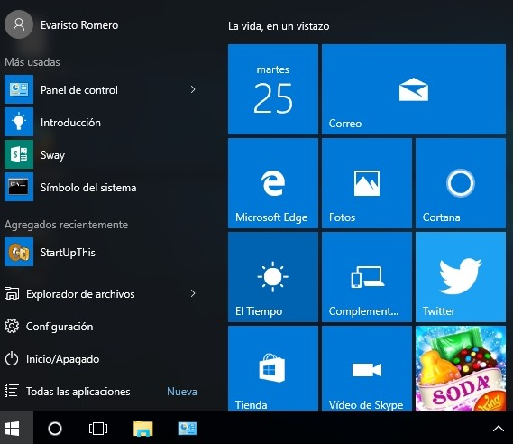

[ERM.](https://educacionadistancia.juntadeandalucia.es/cursos/pluginfile.php/93286/mod_scorm/content/0/) Captura de pantalla de las Live Tiles (Baldosas Vivas)

Si se desea organizar distintos “Tiles”, es decir, esas "baldosas" del menú con las distintas aplicaciones, simplemente se debe realizar un “[drag and drop](https://educacionadistancia.juntadeandalucia.es/cursos/pluginfile.php/93286/mod_scorm/content/0/)” arrastrar y soltar. Una vez se ha añadido lo que te interesa, selecciona el Tile que deseas y se mueve a la zona donde se desee anclarlo. Aparecerán separadores horizontales para crear las distintas categorías.

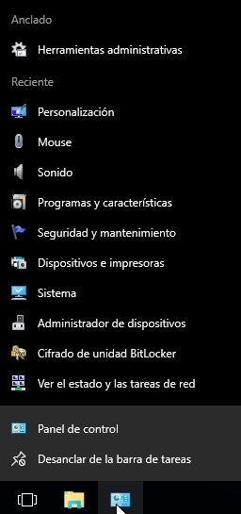

[ERM.](https://educacionadistancia.juntadeandalucia.es/cursos/pluginfile.php/93286/mod_scorm/content/0/) Captura de pantalla de JumpList.

Las Jump List son como pequeños menús, que ahora se incluyen en cada programa, cuyas opciones son listas de los elementos que han estado manejando recientemente, y que sirven para que el usuario pueda acceder fácilmente a sus archivos, carpetas o sitios web, de uso cotidiano. Para utilizar un elemento de una Jump List, solo hay que hacer clic sobre él y se abrirá en su programa asociado.

Cada programa organiza de forma automática su propia Jump List con los archivos que utiliza, pero como cada lista debe contener un número limitado de elementos, los nuevos elementos usados, van entrando y sustituyendo a los más antiguos. Claro que el usuario tiene la posibilidad de fijar algunos de ellos, anclándolos a la Jump List, para que no sean desplazados por los de uso frecuente.

Para anclar un elemento se sitúa el ratón sobre él y se

pulsa sobre su chincheta asociada, entonces el elemento pasa a la zona de anclados. Para desanclarlo el proceso es el mismo, solo que el elemento se pasa a la zona de recientes. También se puede quitar un elemento de la lista, haciendo clic en él con el botón secundario y, después seleccionar Quitar de esta lista. Si se arrastra un acceso directo o el icono de un fichero a la barra de tareas, se ancla el elemento a la Jump List de su programa y a su vez el programa se ancla a la barra de tareas, si aun no lo estaba.

Cada Jump List pertenece exclusivamente a su programa asociado y tendrá el mismo contenido si se muestra desde el menú de inicio, desde la barra de tareas ó desde la zona de Baldosas Vivas (Live Lites). Las Jump List de cualquiera de los programas que se encuentren en la barra de tareas, ya sea por estar anclados o por estar en ejecución, se muestran pulsando con el botón derecho del ratón sobre sus iconos asociados o arrastrando los iconos hasta el escritorio.

A la ventana que se abre desde la barra de tareas con la lista de elementos de la JumpList, se le adjuntan elementos que son propios de la barra de tareas pero que no pertenecen a la JumpList. Son comandos que sirven para abrir una nueva instancia del mismo programa, desanclar el programa de la barra de tareas o cerrar la propia ventana y que por lo tanto no se añaden a la JumpList que se abra desde el menú de inicio.

Una de las novedades más relevantes de la barra de tareas de Windows 10 es sin duda la incorporación de Cortana, qué es un asistente personal.

Cortana es capaz de encontrar cosas en un PC, gestionar el calendario, realiza seguimiento de mensajes, mantener una conversación e incluso contar chistes. Cuanto más se utilice, más personalizada será su experiencia y mayor su aprendizaje. Lo qué deseamos que sepa de nosotros lo podremos controlar, ya qué utiliza un repositorio de datos llamado "cuaderno" para mantener nuestra información, dicho repositorio es accesible por el usuario qué puede editar o eliminar el contenido siempre que lo desee.

Por defecto Cortana está desactivada, el proceso de activación es muy sencillo e intuitivo. Los únicos requisitos que se precisan son un correo electrónico y tener previamente configurado el idioma con el qué quieres comunicarte con Cortana. Cogerá por defecto el qué se configure en Windows 10. Aunque no hay soporte para todos los idiomas, sí lo hay para el español.

A continuación se describen los pasos para una correcta activación de Cortana. Se pulsa sobre Configuración:

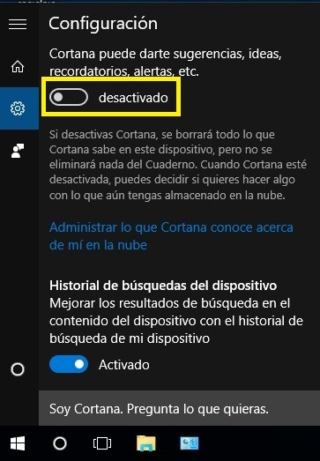

[ERM .](https://educacionadistancia.juntadeandalucia.es/cursos/pluginfile.php/93286/mod_scorm/content/0/)Activación de Cortana.

Como se aprecia en la figura anterior está desactivado, hay que pulsar sobre el interruptor y comenzar el proceso.

A continuación aparece el siguiente interfaz:

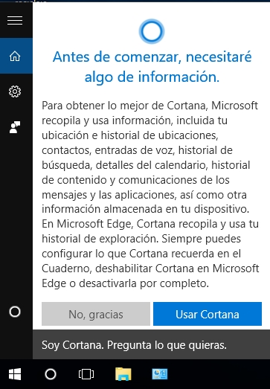

[ERM.](https://educacionadistancia.juntadeandalucia.es/cursos/pluginfile.php/93286/mod_scorm/content/0/) Pantalla inicio configuración Cortana.

El paso siguiente es pulsar con el botón izquierdo del ratón sobre el botón Usar Cortana, se deberá autorizar a la aplicación para que acceda a la ubicación y una cuenta de Microsoft, sí no se dispone de ella hay que crearla. Una vez realizado estos sencillos pasos ya se podráutilizar.

A continuación se muestra el interfaz de Cortana activado.

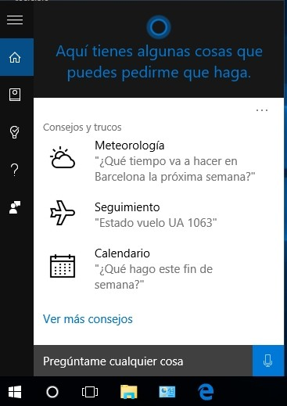

[ERM.](https://educacionadistancia.juntadeandalucia.es/cursos/pluginfile.php/93286/mod_scorm/content/0/) Aspecto de Cortana activado.

Para empezar, se puede escribir una pregunta en el cuadro de búsqueda en la barra de tareas. O seleccionar el icono del micrófono y hablar con Cortana mediante un micrófono, sí no dispones de este dispositivo no se permiten ordenes de voz.

3.2.- Temas de escritorio.

Un tema de Windows 10 es una composición de imágenes, colores y sonidos que dan una apariencia personalizada al interfaz de usuario del sistema operativo. Cada tema está basado en una combinación de los siguientes componentes:

Un fondo de escritorio, que puede ser de un color liso, una imagen fija o una serie de imágenes que cambian según una frecuencia de tiempo.

Un color de ventana, que son los colores que se aplican a los marcos de las ventanas de Windows 10, y a los que además se les puede variar su grado de transparencia.

Una pantalla de bloqueo, que son las imágenes fijas o en movimiento que solapan el escritorio después de haber transcurrido un tiempo prefijado de inactividad.

Temas también pueden incluir nuevos diseños para iconos de escritorio, para punteros de ratón y configuración avanzada de sonidos, qué son una lista de sonidos que están asociados a ciertos eventos producidos por Windows, y que el usuario puede activar, desactivar o reasignar a voluntad.

Aspectos fundamentales del botón Inicio para personalizarlo, se puede controlar los elementos qué deseamos qué estén accesibles.

Windows incluye de forma predeterminada varios temas, que por cierto no se pueden eliminar, para que podamos variar el aspecto de la interfaz actual, pero además nos permite que podamos utilizar otros temas conseguidos en la red o incluso que los hagamos nosotros mismos o que modifiquemos los existentes y que los guardemos para mantener los cambios de forma permanente.

Los cambios en los temas se hacen a través de la ventana de Personalización en la que se muestran los enlaces a cada uno de sus componentes. Se llega a ella haciendo clic derecho sobre cualquier punto vacío del escritorio y después haciendo clic en Personalizar desde Configuración en el apartado Personalización. En cuanto se cambie algún elemento de un tema ya seleccionado, el sistema le crea automáticamente una copia que habrá que guardar, con otro nombre, para que permanezca en el sistema e incluso guardarlo para su uso compartido y que pueda ser utilizado por otros usuarios y en otros equipos.

3.3.- Resolución del monitor.

La resolución de pantalla es el número de [píxeles](https://educacionadistancia.juntadeandalucia.es/cursos/pluginfile.php/93286/mod_scorm/content/0/)horizontales y de los verticales.

Existen diferentes tipos estándar de resolución de pantalla, que dependerán de la capacidad del monitor y/o de la tarjeta gráfica utilizada. Normalmente, y siempre que la tarjeta gráfica lo permita, cuanto más grande sea el monitor, podrá adoptar un mayor rango de resoluciones estándar a las que pueda trabajar. Cuanto mayor sea la resolución del monitor utilizada, en su pantalla los elementos aparecen más nítidos pero también más pequeños, por lo que pueden llegar a ser más numerosos, pero a la vez, pueden llegar a verse peor. Por el contrario utilizando resoluciones más bajas los elementos que aparecen se ven menos definidos, son de mayor tamaño y por lo tanto entraran menos elementos en la pantalla. Se aconseja usar las resoluciones compatibles con el monitor ya que los monitores planos de uso habitual funcionan mejor con una resolución específica. Para modificar la Resolución de la pantalla en uso, basta hacer clic derecho en una zona vacía del escritorio, después clic en Resolución de pantalla y después clic en la lista desplegable que hay junto a Resolución, para desplazar el control deslizante a la resolución deseada y hacer clic en Aplicar.

Si por cualquier circunstancia se aplica el cambio a una resolución no admitida por el monitor, la pantalla se quedará en negro unos pocos segundos mientras se revierte automáticamente a la última resolución utilizada. Por último basta hacer clic en Conservar para fijar la nueva resolución o en Revertir para mantener la resolución anterior. Hay que tener en cuenta que cuando se cambia la resolución de pantalla, el cambio se extiende a todos los usuarios que vayan a trabajar en el equipo.

3.4.- Accesibilidad.

Windows 10 se ha preocupado de incluir una amplia gama de opciones y programas de accesibilidad para que los equipos resulten más fáciles de utilizar por personas con algún tipo de discapacidad. Siendo particularmente útiles para mejorar la accesibilidad de personas que por problemas de movilidad tienen dificultades para escribir con el teclado o usar el ratón, o de personas que tienen deficiencias visuales o auditivas.

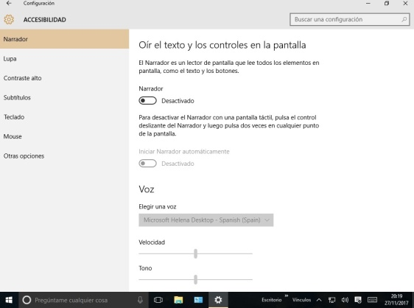

[ERM.](https://educacionadistancia.juntadeandalucia.es/cursos/pluginfile.php/93286/mod_scorm/content/0/) Accesibilidad de Windows 10.

Entre éstas, se incluye:

El narrador, es un lector de pantalla qué lee todos los elementos que aparecen en un interfaz, como el texto, los botones, ..., es decir, describe algunos eventos producidos mientras se usa el equipo. Tiene varias configuraciones permite modificar la velocidad de la narración, elegir tipo de voz, tono, etc.

El uso de la Lupa, en su modo lente y modo pantalla completa, que permite visualizar de forma ampliada el contenido de la pantalla, conforme se desplaza el ratón o con el control del teclado o de la zona que se esté visualizando.

El contraste alto permite elegir entre diferente tipos de configuraciones, e incluso permite cambiar los colores de los elementos individuales como: Texto, Hipervínculos, Texto deshabilitado, Texto seleccionado, Texto del botón y fondo, para qué se configure a las necesidades del usuario.

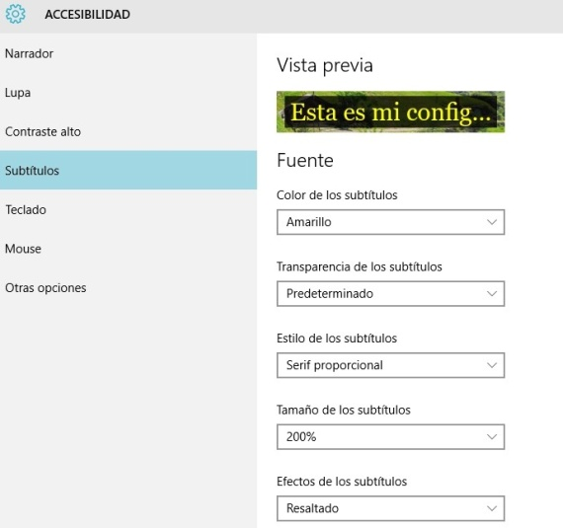El subtitulo, permite configurar diferentes características tanto de la fuente como del fondo del subtitulo, en la parte superior aparece una vista previa para ir viendo los efectos de los cambios de las diferentes configuraciones.

[ERM.](https://educacionadistancia.juntadeandalucia.es/cursos/pluginfile.php/93286/mod_scorm/content/0/) Captura de pantalla de Windows 10, menú Subtítulos de Accesibilidad.

El uso del teclado en pantalla que incluye la predicción de texto mientras se escribe. La opción Mouse, permite configurar elementos del ratón como el tipo de puntero.

La opción Otras opciones, permite configurar diversos elementos como sí se desea reproducir animaciones, mostrar fondo, etc.

Estas características están disponibles para su uso desde la instalación del sistema operativo, pudiendo activarse cuando sea necesario adaptar la apariencia, y el comportamiento de Windows, a las necesidades de usuarios con discapacidades. Para ello hay que llegar a Accesibilidad, desde el Configuración, y allí ejecutar las opciones pertinentes.

También existe la opción de Permitir que Windows sugiera parámetros de configuración. Con ella se inicia un asistente que guía el proceso de elección y activación de parámetros. Para ello hay que acceder a Panel de Control, seleccionar Centro de accesibilidad y Obtener recomendaciones para facilitar el uso de este equipo.

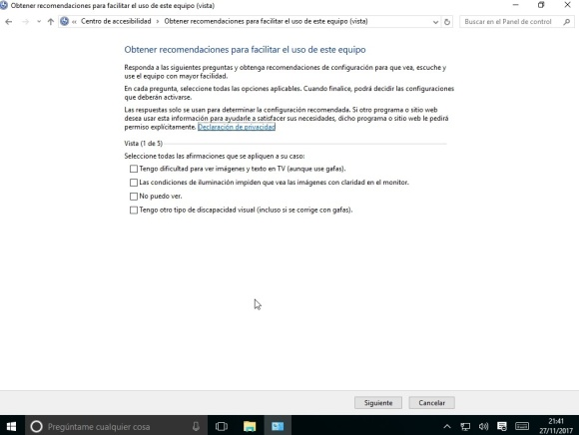

[ERM.](https://educacionadistancia.juntadeandalucia.es/cursos/pluginfile.php/93286/mod_scorm/content/0/) Captura de pantalla de Windows 10 que muestra el asistente de accesibilidad.

3.5.- Inicio y fin de sesión.

Cuando Windows 10 se inicia, muestra una pantalla de bienvenida que se usa para iniciar sesión. En ella aparecen las cuentas de los usuarios que se hayan creado en el equipo. De cada cuenta se muestra el nombre de usuario y su imagen asociada. Para iniciar sesión se hace clic sobre la cuenta a utilizar y si no tiene definida una clave, se entra automáticamente. Pero si la cuenta está protegida por contraseña, como es recomendable, será necesario introducirla y pulsar la tecla intro para entrar.

Se puede hacer clic en cualquier otro nombre de usuario para alternar de una cuenta a otra usando el Cambio rápido de usuario.

Hay varias formas de iniciar el equipo con Windows 10:

De forma predeterminada se inicia como se acaba de ver; introduciendo el usuario y la contraseña.

Se puede usar el inicio de sesión automático para iniciar sesión en el equipo automáticamente sin tener que introducir el nombre de usuario ni la contraseña. Pero esto sólo es recomendable hacerlo en un entorno seguro debido a que cualquier persona que pueda iniciar el equipo tendrá acceso a todo su contenido y supone un riesgo de seguridad.

Y se puede habilitar o deshabilitar el modo de inicio de sesión seguro. Si se habilita, para iniciar la sesión será necesario presionar las teclas (<acronymtitle="Pulsar simultáneamente las teclas control, alternativa y suprimir.">Ctrl+Alt+Supr</acronym>), pero te aseguras de que la pantalla de inicio de sesión es la auténtica de Windows y no de cualquier otro programa tipo virus o Spyware que se ha "colado" para interceptar los datos de la cuenta mientras se introducen.

Elegir una de estas formas puede hacerse ejecutando el programa netplwiz y activando o dejando desactivadas las casillas de verificación que aparecen en sus dos fichas: La de Usuarios y la de Opciones Avanzadas.

Existen variaciones en el tipo de contraseña en Windows 10, puede ser la qué se está acostumbrado a usar del tipo alfanumérica, además se han introducido otros dos tipos de contraseñas que son por patrón de imágenes y por medio de pin.

Para ejecutarlo hay que hacer clic en el botón Inicio, después de teclear netplwiz en el cuadro de búsqueda y pulsar la tecla intro. Introducir una contraseña de administrador si se le solicita. Se abre entonces la ventana con el título Cuentas de Usuario, en la que hacer la selección deseada activando o desactivando las siguientes opciones:

Los usuarios deben escribir su nombre de usuario y contraseña para usar este equipo.

Requerir que los usuarios presionen (Ctrl+Alt+Supr).

A la hora de apagar el ordenador, no se puede apagar sin más, pulsando el interruptor y cortándole la corriente, porque si se hace así se corre el riesgo de dañar el equipo y de perder la información que contiene. Si esto llega a suceder, cuando el equipo se vuelva a poner en marcha, Windows detectará que no se cerró correctamente, e iniciará un chequeo de disco con la consiguiente demora en su arranque. Con suerte de que eso sea todo lo peor que haya podido ocurrir.

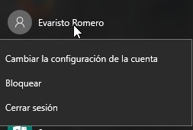

La operación de cerrar sesión, se encuentra pulsando con el botón izquierdo del ratón sobre el detalle del usuario, que además permite otras configuraciones como cambio de usuario y bloquear sesión, como se muestra en la imagen.

[ERM.](https://educacionadistancia.juntadeandalucia.es/cursos/pluginfile.php/93286/mod_scorm/content/0/) Operaciones básica de sesión y usuario.

3.6.- Cuenta de usuario.

Una cuenta de usuario es una colección de información que indica a Windows los archivos y carpetas a los que puede tener acceso dicho usuario, los cambios que puede realizar en el equipo y sus preferencias personales, como el tema de escritorio o la situación de los iconos en su barra de tareas, etc.

Las cuentas de usuario hacen posible que varias personas puedan compartir un mismo equipo sin problemas, porque los archivos y configuraciones de cada cuenta son independientes entre sí. Cada persona tiene su propia cuenta de usuario, para gestionar sus recursos, con una configuración y preferencias únicas a las que tiene acceso a través de su nombre de usuario y su contraseña. Es muy recomendable, asignar una contraseña a cada cuenta, para que sólo pueda iniciar sesión el usuario que sepa su clave, de este modo se mantiene cierto grado de seguridad y protección ya que nadie podrá entrar a cuentas ajenas, ya sea para bien o para mal.

El interfaz para acceder al menú de creación de cuentas, se accede desde Inicio / Configuración / Cuentas.

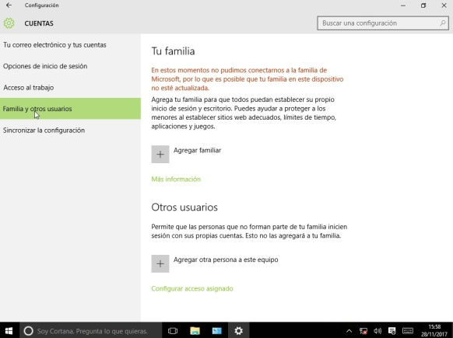

[ERM.](https://educacionadistancia.juntadeandalucia.es/cursos/pluginfile.php/93286/mod_scorm/content/0/) Captura de Windows 10. Creación de cuentas de usuario.

Para la creación de cuentas, hay que seleccionar la opción: Familia y otros usuarios, como se puede apreciar en la anterior imagen.

Sí se desea crear una cuenta del tipo otros usuarios, los datos qué solicita son: Nombre de usuario, contraseña, confirmar contraseña y sugerencia de contraseña. Una vez creado el usuario, se podrá determinar el tipo de cuenta qué se le desea asignar.

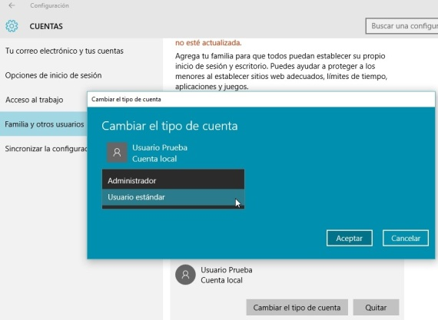

[ERM.](https://educacionadistancia.juntadeandalucia.es/cursos/pluginfile.php/93286/mod_scorm/content/0/) Captura de Windows 10. Tipos de cuenta.

Mediante las cuentas de usuario, que pueden pertenecer a uno de los tipos;[administrador](https://educacionadistancia.juntadeandalucia.es/cursos/pluginfile.php/93286/mod_scorm/content/0/)o [usuario estándar](https://educacionadistancia.juntadeandalucia.es/cursos/pluginfile.php/93286/mod_scorm/content/0/)(sí se está familiarizado con versiones anteriores de sistemas operativos de la familia Microsoft, como Windows 7, seguro que se echará en falta el tipo de usuario [invitado)](https://educacionadistancia.juntadeandalucia.es/cursos/pluginfile.php/93286/mod_scorm/content/0/), se controlan los archivos y programas a los que pueden obtener acceso y los tipos de cambios que pueden realizarse en el equipo.

Durante el proceso de instalación de Windows, se piden los datos para crear una cuenta que aunque no se especifique es de tipo administrador. Sin embargo, una vez configurado el equipo, por seguridad y protección, se recomienda que todos los usuarios usen cuentas de usuario estándar para realizar el trabajo cotidiano. Si se necesita hacer alguna tarea que sólo pueda hacer un administrador como instalar software o cambiar la configuración de seguridad, Windows le pedirá que proporcione la contraseña de una cuenta de administrador antes de ejecutarla. De esta manera se controla que sólo hagan cambios en el sistema los usuarios con los permisos adecuados. Si hay que realizar numerosas tareas para las que se requiere introducir la clave de administrador, puede ser aconsejable iniciar una sesión de administrador para ejecutarlas. O simplemente, hacer un cambio de sesión sin necesidad de cerrar la sesión actual, a la que se puede volver con posterioridad.

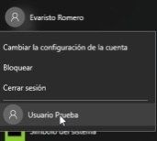

Para cambiar a una cuenta de usuario diferente, tan solo hay que hacer clic sobre el usuario activo y seleccionar de la lista de usuarios del sistema, el nuevo usuario al que se desea cambiar, a continuación se introduce su contraseña. Si es correcta, se inicia su sesión y se da paso a su escritorio.

[ERM.](https://educacionadistancia.juntadeandalucia.es/cursos/pluginfile.php/93286/mod_scorm/content/0/) Cambiar usuario.

Pero la sesión actual no se cierra, para volver a ella, hay que proceder de igual forma que si se hace un cambio de usuario en la que nos encontramos ahora, sólo que al abrir su escritorio, estará tal y como se había dejado.

El otro grupo de cuentas que se incluye en esta versión de Windows, son las llamadas cuentas familiares. Tienen una serie de características que las diferencian de las que se ha trabajado anteriormente. Con este tipo de cuentas los adultos de la familia pueden controlar las actividades de los niños como el control de gastos, limitar el tiempo de uso del sistema, tienen acceso a la información a la que han accedidos sus hijos incluso la actividad que han desarrollado mientas han permanecido en el sistema. Se puede limitar o restringir el acceso a determinados contenidos web que se consideren inapropiados, aplicaciones o juegos. Así mismo proporciona servicios de localización de menores.

Los adultos de la familia pueden configurar estos parámetros desde una cuenta de Microsoft. Para crear una cuenta de este tipo es necesario tener una cuenta de Microsoft y es necesario iniciar sesión con esta.

Para añadir nuevos usuarios, basta con introducir la dirección de correo electrónico del nuevo usuario, este recibirá un correo electrónico y únicamente pulsando sobre el mensaje

de activación que le aparece en el mensaje, quedará añadido al sistema. Este nuevo usuario entrará en el sistema con la misma configuración que su cuenta de correo Microsoft. Aunque se pueden dar de alta nuevos usuarios sin cuenta de correo electrónico, si se quiere obtener toda la funcionalidad del servicio, es necesario.

Es usual qué una vez creada creada una cuenta se desee personalizarla, añadiendo por ejemplo una foto. Este proceso se realiza desde Inicio / Configuración / Cuentas, se selecciona la opción, Tu correo electrónico y tus cuentas, en este interfaz se podrá asociar una foto a nuestro perfil e incluso, si el sistema dispone de cámara, hacerla en el instante. Además permite centralizar la gestión de todas las cuentas de correo.

3.7.- Actualizar fecha, hora, configuraciones regionales, etc.

Si necesitamos cambiar la fecha o la hora de nuestro sistema operativo, tan sólo tenemos que ir a la barra de tareas y hacer clic sobre el reloj. Veremos que nos aparece una ventana informativa con el calendario, el reloj y en su parte inferior la opción Cambiar la configuración de fecha y hora, que es donde hay que pinchar. Igualmente se llega pulsando con el botón derecho sobre la fecha y después haciendo clic en Ajustar fecha y hora. En ambos casos veremos que nos aparece una ventana cuyo título es Configuración / Fecha y Hora. Esta ventana, como se puede apreciar en la siguiente imagen, contiene tres opciones diferentes: Fecha y hora, Región e Idioma y Voz.

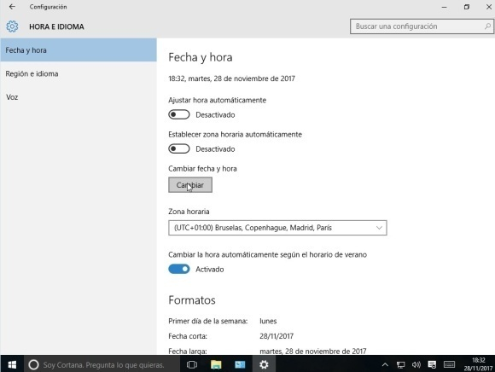

[ERM.](https://educacionadistancia.juntadeandalucia.es/cursos/pluginfile.php/93286/mod_scorm/content/0/) Captura Window 10. Configuración fecha e idioma.

En su ficha Fecha y hora aparece un reloj marcando la hora actual y la fecha actual. Se puede configurar desde interfaz, sí deseamos ajustar la hora automáticamente e incluso establecer la zona horaria de forma automática. Sí la opción del ajuste automático de la hora está desactiva, nos da la posibilidad de establecer la hora y fecha manualmente a través del botón Cambiar. Al pulsar sobre el botón aparecerá el siguiente cuadro de dialogo qué nos pide qué introduzcamos mediante un sencillo interface la fecha y la hora que se desee.

Tanto la fecha como la hora se cambia introduciendo su nuevo valor numérico, seleccionando con el ratón sus nuevos valores. Tras hacer los cambios se pulsa Aceptar para que el sistema se actualice con los nuevos valores.

En la ficha Región e idioma, se puede cambiar el país o región y se pueden eliminar o añadir tantos idiomas como se necesiten.

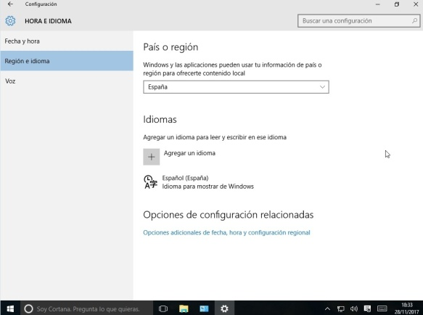

[ERM.](https://educacionadistancia.juntadeandalucia.es/cursos/pluginfile.php/93286/mod_scorm/content/0/) Configuración de Región e idioma en Windows 10.

Si se pulsa sobre Opciones adicionales de fecha, hora y configuración regional, se accede como se puede apreciar en la siguiente imagen, a las mismas opciones que se han explicado con anterioridad y además destaco como interesante la opción de Agregar relojes para zonas horarias diferentes. Lo que permite el sistema es poder configurar dos relojes con distintos usos horarios.

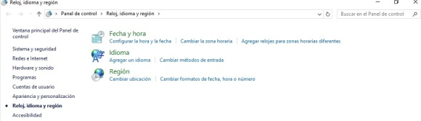

[ERM.](https://educacionadistancia.juntadeandalucia.es/cursos/pluginfile.php/93286/mod_scorm/content/0/) Captura de pantalla de Windows 10. Opciones adicionales fecha y hora.

En la opción Voz, se configura todo lo relacionado con la comunicación por voz con el sistema, tanto el idioma en el qué nos vamos a comunicar como la configuración del micrófono, el tipo de voz que deseamos femenina o masculina, y la velocidad. En la siguiente imagen se muestra dicho interfaz.

4.- Primeros pasos.

4.1.- Instalación de hardware y drivers.

Es posible que en algún momento sea necesario ampliar o mejorar el hardware del equipo informático añadiendo un disco duro interno o externo, o instalando una tarjeta de red wifi interna o externa, o instalando una impresora o una multifunción e incluso conectando la PDA o el teléfono móvil de última generación.

Pero no será suficiente con conectar físicamente el nuevo hardware, sino que además habrá que instalar sus controladores, o drivers de dispositivo, lo que básicamente consiste en incorporar el software, o conjunto de instrucciones propias del dispositivo, al sistema operativo para que este sepa cómo manejarlo.

Windows 10, durante su instalación incluye por defecto una buena cantidad de drivers de dispositivos de los principales fabricantes, por lo que es muy posible que cuando se instale nuevo hardware, el propio sistema instale su correspondiente driver. Si no es así, utilizando Windows Update se podrá localizar e instalar, o en todo caso puede hacerse una instalación manual del software proporcionado por el fabricante, bien en disco junto al hardware o desde su sitio web.

Si se trata de hardware interno, será necesario abrir el ordenador y acceder a su interior para añadir o sustituir el nuevo componente, de forma permanente. Posteriormente cuando el equipo se reinicie, el sistema operativo detectará nuevo hardware, e instalará su correspondiente driver.

Si se trata de añadir dispositivos externos, es tan simple como conectar el dispositivo o el cable proveniente del dispositivo en uno de los puertos disponibles con el que sea compatible; como el USB, el Firewire, o el e-SATA.

También se pueden conectar dispositivos mediante métodos inalámbricos como Bluetooth, o wifi.

Todo este tipo de conexiones externas permiten conectar y desconectar los dispositivos con el equipo encendido, lo que se conoce como conexión en caliente.

Cuando uno de estos dispositivos se conecta a un equipo y es reconocido por primera vez, Windows 10 detecta que se ha introducido nuevo hardware, y muestra un mensaje de aviso en el área de notificación, con el texto Nuevo hardware encontrado, e inicia el proceso de instalación de sus drivers. Si lo consigue sin problemas mostrará un nuevo aviso, con el mensaje Su nuevo hardware está instalado y listo para funcionar. En caso de tener algún problema, informará de los problemas surgidos durante la instalación.

En sus siguientes conexiones, el dispositivo será reconocido y automáticamente el sistema utilizará los drivers que ya tiene instalados. Esto permite que se pueda trabajar con estos dispositivos de forma casi instantánea con sólo conectarlos.

De surgir problemas durante la instalación de los drivers, aparecerá una ventana proponiendo varias alternativas de actuación:

Buscar e instalar el software de controlador se inicia un asistente para la instalación de los controladores, que nos guiará por los pasos a seguir.

Preguntarme más tarde, cierra la ventana, pero aparecerá cada vez que se conecte el mismo dispositivo.

No mostrar de nuevo este mensaje para este dispositivo oculta esta ventana de forma permanente. Pero como no se podrá utilizar el dispositivo hasta que no se instalen sus controladores. En algún momento, habrá que instalarlo desde el Administrador de dispositivos.

Es importante qué una vez se haya instalado el sistema operativos Windows 10 y todos los drivers o controladores de los dispositivos que conforman tu sistema informático, se debe visitar el administrador de dispositivos para verificar que todo está bien instalado. Sí para algún dispositivo hardware, no se hubiese encontrado los controladores apropiados para Windows 10, este aparecerá señalado con su icono y una advertencia amarilla que indica, qué ha habido algún problema y ese hardware no funciona adecuadamente. En la siguiente imagen se muestra dicho interfaz, en el que se puede apreciar, qué existe un problema con el controlador del siguiente hardware: Controladora de host PCI a USB estándar universal.

A esta interfaz, se accede desde Configuración / Dispositivos, se elige la pestaña Dispositivos conectados y en la sección Opciones de configuración relacionadas, pulsar sobre el enlace Administrador de dispositivos.

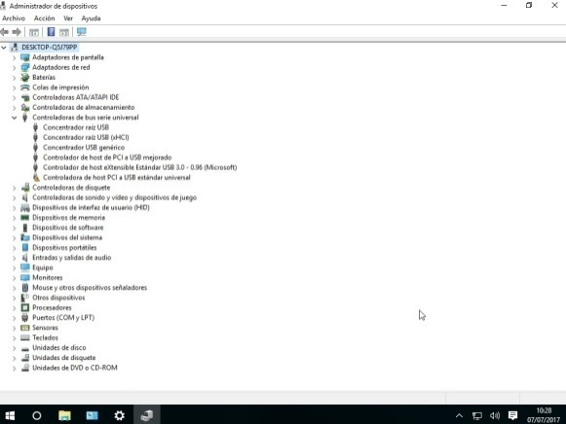

[ERM.](https://educacionadistancia.juntadeandalucia.es/cursos/pluginfile.php/93286/mod_scorm/content/0/) Captura Windows 10. Administrador de dispositivos.

4.2.- Administración del hardware instalado.

Windows 10 facilita el trabajo con impresoras, cámaras, teléfonos, reproductores de música y otros dispositivos, gracias a la carpeta Dispositivos e Impresoras.

La nueva carpeta, Dispositivos e Impresoras, muestra todos los dispositivos que se han conectado al equipo, incluidos los inalámbricos o en red, para facilitar el acceso a cualquiera de ellos tanto para utilizarlos, para configurarlos, o para solucionar los posibles problemas que puedan tener.

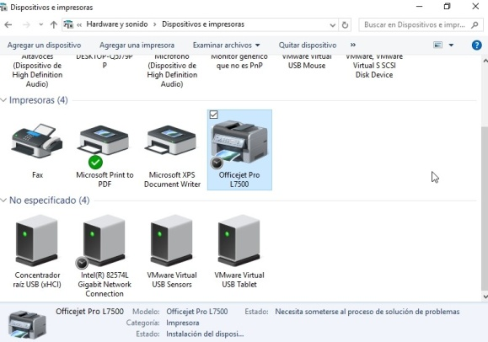

[ERM.](https://educacionadistancia.juntadeandalucia.es/cursos/pluginfile.php/93286/mod_scorm/content/0/) Interfaz de Windows 10 Dispositivos e impresoras.

Normalmente, se incluyen en ella aquellos dispositivos externos que se pueden conectar al equipo, de forma eventual, a través de Bluetooth, e-sata, USB o por red cableada o wifi. El reproductor de música, la cámara digital, la PDA, el smartphone, o los marcos digitales, etc. También incluye las impresoras, e incluso hay un icono para el propio equipo.

Cuando se quieran ver todos los dispositivos conectados al equipo, usar uno de ellos, o solucionar los problemas de aquel que no funcione bien, entonces se puede abrir Dispositivos e Impresoras desde el menú de inicio de la barra de tareas. Las siguientes son tareas que pueden realizarse desde la carpeta Dispositivos e Impresoras:

Agregar un nuevo dispositivo o impresora inalámbrica o de red, al equipo. Ver todos los Dispositivos e Impresoras externos conectados al equipo. Comprobar si un dispositivo específico funciona correctamente.

Ver información acerca de los dispositivos, por ejemplo, la marca, el modelo y el fabricante, incluida información detallada acerca de las posibilidades de sincronización de un teléfono móvil o de otros dispositivos móviles.

Realizar los pasos necesarios para corregir dispositivos que no funcionan correctamente.

Haciendo clic con el botón secundario sobre el icono de advertencia de color amarillo del dispositivo con problemas, y haciendo clic después en Solucionar problemas, se pondrá en marcha el asistente que intentará detectar los problemas, tras una breve espera, deberá seguir las instrucciones que vayan apareciendo.

Realizar tareas propias del dispositivo.

Al hacer clic con el botón secundario sobre uno de los iconos de esta carpeta, se puede seleccionar entre una lista de tareas cuyas opciones dependen del dispositivo. Por ejemplo:

Puedes ver lo que se está imprimiendo en una impresora de red,

Se pueden ver los archivos almacenados en una unidad flash USB, o abrir un programa especifico del fabricante del dispositivo.

En la carpeta Dispositivos e Impresoras no aparecen ni los dispositivos internos, ni los que se conectan por puerto serie, o por puerto PS2, ni tampoco los altavoces convencionales. Estos podrán localizarse a través del Administrador de dispositivos, en el que se recoge tanto el hardware que permanece fijo en el equipo, como los dispositivos que son conectados y desconectados de forma externa.

El Administrador de dispositivos es un componente del sistema operativo que permite gestionar todo el hardware instalado en el equipo, se utiliza para ver y adaptar, si es necesario, las configuraciones particulares de los dispositivos instalados.

Se puede llegar a él por varios caminos, pero quizás el más directo sea escribir su nombre: Administrador de Dispositivos en la caja de búsqueda del menú Inicio y hacerle clic cuando aparezca.

En cuanto se ejecuta nos muestra una ventana con la lista de todos los dispositivos conectados al equipo, en forma de esquema y agrupados por categorías, cada una de las cuales puede ser desplegada para ver todos los dispositivos, de ese tipo, que contiene.

Al hacer clic con el botón secundario del ratón sobre cualquiera de ellos se abre su menú contextual con opciones para realizar sobre él cualquiera de estas acciones:

Actualizar su software de controlador con ayuda de un asistente. Al que se puede indicar donde encontrar un nuevo controlador, o pedirle que lo busque automáticamente.

Desinstalar, tanto el hardware como su controlador.

Deshabilitar, para impedir que sea utilizado pero sin llegar a desinstalarlo. Habilitar, para poder usarlo de nuevo después de haberlo deshabilitado.

Buscar cambios de hardware, para reinstalar un dispositivo después de haberse desinstalado.

Propiedades, para ver las características específicas del dispositivo y los detalles de su controlador.

Si alguno de estos dispositivos aparece con un signo de advertencia amarillo es porque está marcado como dispositivo erróneo y no está en uso. Eso puede ser por no estar correctamente configurado, de modo que si se quiere utilizar será necesario solucionar el problema. Se puede resolver: o actualizando el controlador por si no tiene instalado el adecuado, o buscando cambios de hardware, para ver si el sistema vuelve a detectar el

dispositivo, y el asistente le instala de nuevo un buen controlador, o se puede probar a desinstalar e instalar de nuevo el dispositivo para que se le instale un nuevo controlador.

4.3.- Instalación y desinstalación de aplicaciones.

Se pueden hacer muchas y variadas cosas con los programas y características incluidos en Windows 10, pero es probable que se necesite instalar otros programas. No obstante Windows 10, como sistema operativo que es, constituye la base sobre la que instalar los programas que realmente necesitan los usuarios.

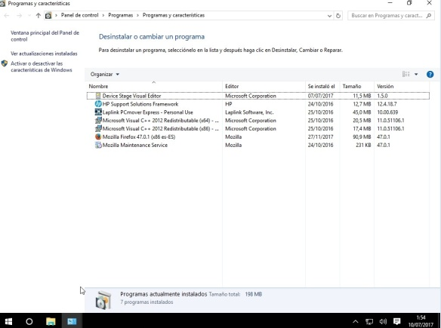

[ERM.](https://educacionadistancia.juntadeandalucia.es/cursos/pluginfile.php/93286/mod_scorm/content/0/) Captura de Windows 10. Programas y características.

Los programas están compuestos, en función de su complejidad, por uno o más ficheros que han sido preparados para su ejecución sobre una plataforma determinada. En nuestro caso hemos de buscar programas compatibles con Windows 10, o sea, preparados para instalarse y ejecutarse en Windows 10.

En ocasiones, como veremos más adelante, será posible instalar programas diseñados para ejecutarse en versiones anteriores de sistemas operativos de Microsoft. En estos casos Windows 10 intenta descubrir posibles problemas de compatibilidad antes de la instalación e inicia el Asistente para compatibilidad de programas cuando encuentra alguno.

Dependiendo de dónde y de cómo se obtengan los ficheros que constituyen un programa, así habrá que instalarlo. Generalmente, los programas vienen grabados y se instalan desde algún dispositivo de almacenamiento de tipo óptico como un DVD, de tipo USB, o se descargan desde Internet o de otro ordenador de la red local.

El caso es que, una vez dispongamos del programa será necesario instalarlo en el equipo, para lo que se necesitarán permisos de administrador:

Si el programa viene grabado en un disco óptico o memoria USB, hay que insertarlo en el ordenador, teniendo activado el autoarranque de forma automática; el instalador del programa se pondrá en marcha comenzando con la instalación. Si el autoarranque no está activado, habrá que iniciar la ejecución del instalador manualmente.

Si el programa ha sido descargado de Internet, es probable que venga comprimido en un único fichero que tendremos que descomprimir antes de ejecutar su instalador. Aunque también puede venir en forma de fichero ejecutable que se auto descomprime y seguidamente realiza el proceso de instalación.

Una vez puesta en marcha la instalación, se irán siguiendo sucesivos pasos en los que se mostraran ventanas, con alguna información sobre el programa que se está instalando, y seguramente se pedirá la intervención del usuario para introducir algún tipo de información, o para tomar alguna decisión como la aceptación del contrato de uso del programa, para poder seguir con la instalación, o la introducción de una clave de producto, que asegure que el programa es legal, o la indicación de la carpeta en la que se debe instalar el programa, si es que no conviene usar la que se propone por defecto, etc.

También suele preguntarse si el programa debe iniciarse automáticamente al iniciar el equipo o si hay que incluir enlaces en el menú de inicio, en la barra de tareas, en el escritorio, etc. Al final, después de haber transcurrido el tiempo necesario, el programa se habrá instalado y estará listo para usarse. Podrá comprobarse que existe una nueva opción en Todos los Programas del menú de inicio.

Existen algunos programas que ni siquiera requieren ser instalados, suelen ser aplicaciones sencillas que vienen en un único fichero que tendremos que descomprimir en una carpeta. Uno de esos ficheros debe ser un ejecutable (con extensión de fichero .exe o .com) que será el que iniciará la aplicación. Puede ser útil hacerle un acceso directo en algún lugar fácilmente accesible para no tener que buscarlo cada vez que se quierautilizar.

Cuando por algún motivo haya que desinstalar o cambiar la configuración de un programa hay que utilizar Programas y Características haciendo clic en Cortana y buscar "Panel de Control", aparecerá en la lista Panel de Control ir al icono y pulsar botón derecho sobre el mismo, de las opciones que muestra una es anclarlo al menú inicio y otra a la barra de tareas, sí se va a utilizar mucho es aconsejable, al menos anclarlo al menú inicio. Luego el acceso es botón Inicio / Panel de control / Programas y, por fin en Programas y Características o bien accediendo al menú contextual de menú inicio y seleccionando Programas y Características.

Entonces se mostrará la lista de la mayoría de los programas instalados, algunos de ellos ofrecen la opción de cambiar o reparar además de la de desinstalar. Hay que seleccionar el programa y, a continuación, hacer clic en Desinstalar para eliminarlo por completo del sistema. Otra forma de desinstalar programas es mediante la opción de desinstalación que suele acompañar a la opción de ejecutar el programa en el menú de programas, si es que la hay.

Para cambiar un programa, haga clic en Cambiar o en Reparar. Estas operaciones deben hacerse con permisos de administrador.

Tampoco aparecen aquellos programas que por ser tan básicos no precisan de un proceso de instalación, pero estos se pueden desinstalar de forma manual simplemente borrando todos sus ficheros.

4.3.1.- Compatibilidad de programas.

La compatibilidad de programas es un modo de Windows 10 que permite ejecutar programas escritos para versiones anteriores de Windows. La mayoría de los programas escritos para Windows 8.1 y para Windows 7 suelen funcionar, pero para los que no se ejecuten e incluso para los escritos para versiones anteriores a XP que tampoco se ejecuten, se puede utilizar el Asistente para compatibilidad de programas, para cambiar su configuración de compatibilidad y hacer que Windows 10 simule una versión de Windows anterior a él mismo, en la que se ejecute el programa. Si el cambio de la configuración no hace que el programa acabe funcionando bien, sólo queda comprobar si existe una actualización para él en la web de su creador que nos sea útil, de lo contrario no se podrá utilizar el programa.

Para abrir el Asistente para compatibilidad de programas, una vez anclado Panel de control en el menú Inicio, se accede pulsando Inicio / Panel de control / Programas / Programas y características. Otra forma es mediante el menú contextual del menú Inicio, seleccionar Programas y características.

También se puede cambiar manualmente la configuración de un programa, abriendo su menú contextual y eligiendo la opción Solucionar problemas de compatibilidad o mediante la ficha Compatibilidad, de la opción Propiedades delprograma.

Además están los solucionadores de problemas que ofrece Windows 10 que pueden resultar de gran ayuda en estos y en otros casos.

Anexo I.- Particiones de disco duro.

Índice:

1. Formato de disco duro a bajo nivel.
2. Particionado de discos duros.
3. Reglas de particionado.
   1. Reglas de particionado basadas en BIOS: MBR (Master BootRecord).
   2. Reglas de particionado basadas en UEFI: GPT (GUID PartitionTable).
4. Identificación de particiones como unidades.
5. Formato de las particiones.
6. Sistemas de ficheros.
7. ¿Cómo ve Windows 10 las particiones?
8. Discos básicos y dinámicos.

1.- Formato de disco duro a bajo nivel.

Todo disco duro viene de fábrica con un formato hecho a bajo nivel mediante el cual se definen de forma permanente sobre la superficie de sus platos una serie de pistas y sectores sobre los que se grabarán los datos que tenga que almacenar. Este tipo de formateo consiste en colocar marcas en la superficie del disco para dividirlo en sectores físicos de 512 bytes e ir numerándolos, para posteriormente poder acceder a ellos cuando sea necesario indicando sus números de cabeza, sector y cilindro.

Durante este formato se crean en su primer sector su MBR (Master Boot Record o registro maestro de arranque) y su tabla de particiones.

Pero antes de que los sistemas operativos puedan grabar ficheros sobre ellos, a los discos duros hay que realizarles dos operaciones imprescindibles: la de particionado y la de formateado.

Salvo los discos ópticos como los CDs y los DVDs, los discos magnéticos, como los discos duros, y las memorias flash, como los pendrives, pueden particionarse y formatearse.

1. Particionado de discos duros.

El Particionado del disco es un proceso imprescindible ya que mediante él se establece que una determinada superficie del disco sea tratada como una unidad de almacenamiento con entidad propia e independiente del resto del disco.

Para aprovechar la superficie total del disco puede definirse una sola partición que ocupe todo su espacio con lo que ya no sería posible definir otra más, o podría repartirse su espacio entre varias particiones para poder utilizarlas como si fueran unidades independientes. Incluso se podría dejar espacio sin particionar, pero estaría desaprovechado.

Podemos definir una partición de disco como cada una de las divisiones establecidas en una unidad física de almacenamiento de datos sobre la que se puede montar un sistema de ficheros.

Crear una partición en un disco duro consiste en delimitar que parte de su superficie, aun libre, va a ocupar definiendo donde empieza, donde acaba y su tamaño.

Para la gestión de particiones se utilizan aplicaciones específicas incluidas en los sistemas operativos o bien utilidades de terceros. Éstas no sólo crean particiones sino que además pueden realizar otras operaciones sobre particiones tales como formatearlas, borrarlas o redimensionarlas, e incluso, desplazarlas a otra parte del disco siempre que sea posible, por no estar ocupada por otra partición.

Debe tenerse muy en cuenta que borrar una partición supone la pérdida automática de los datos que contenga, y que cualquier otra operación como el redimensionado o el desplazamiento de particiones también puede ocasionar la perdida accidental de sus datos.

1. Reglas de particionado.

Desde que se empezaron a utilizar los discos duros ha existido un sistema de particionado basado en estructura BIOS. Según este sistema de particionado cada disco duro sólo admite un máximo de 4 particiones llamadas primarias.

Si por cualquier motivo fuese necesario dividir el disco en más de cuatro partes, se tiene la posibilidad de declarar una de estas particiones primarias como extendida, así, será tratada como una partición especial que se puede dividir en numerosas particiones llamadas lógicas.

En la actualidad existen unas nuevas reglas de particionado de reciente implantación que están basadas en el estándar UEFI (Unified Extensible Firmware Interface) cuyo objetivo es establecer el modo en que los sistemas operativos o las aplicaciones de arranque deben acceder a los datos del disco duro.

Los equipos que siguen el estándar UEFI implementan en sus discos duros una nueva forma de gestionar sus particiones mediante la GPT, o Tabla de Particiones GUID, en la que se pueden definir hasta 128 particiones primarias, lo que hace innecesario el uso de particiones extendidas y lógicas.

* 1. Reglas de particionado basadas en BIOS: MBR (Master Boot Record).

Las particiones para los discos duros, basados en BIOS, se definen y describen en una estructura de datos llamada Tabla de Particiones que cada disco se guarda en su primer sector y que por cuestiones de espacio sólo tiene 4 registros, motivo por el cual no puede haber más de 4 particiones de las llamadas primarias.

En cada fila de esta tabla se almacena la información correspondiente a cada una de las 4 posibles particiones primarias que pueden declararse en un disco. Para cada partición que se defina, hay que especificar su principio, en que sector empieza, su final, en que sector acaba, y su tamaño, el número de sectores que ocupa. Además hay sitio para poner su identificador de formato y el marcador que indica que es la partición activa, cuando sea declarada como tal. En cada disco sólo puede haber una partición activa y será la que se utilice para iniciar el sistema desde ella, cuando se elija ese disco duro como unidad de arranque. De no definirse las 4 particiones posibles, sus registros correspondientes en la tabla de particiones quedaran vacíos.

Cada disco duro debe tener su propia tabla de particiones guardada en su propio MBR para que el sistema operativo que lo utilice pueda leerla, reconocer las particiones que tiene definidas, y usarlo con

normalidad. El hecho de que cada disco duro almacene en su interior su propia tabla de particiones definiendo su estructura interna, hace posible su movilidad para que pueda ser utilizado en otros equipos.

Veamos que según estas reglas de particionado basadas en BIOS tenemos 3 tipos diferentes de particiones:

Partición primaria: Son las divisiones básicas o primarias del disco. De éstas, como se definen directamente en la tabla de particiones de cada disco duro, solo puede haber 4, o hasta 3 y una especial llamada extendida. Cada partición primaria será reconocida como una unidad independiente por el sistema operativo y podrá utilizarla para grabar ficheros en ella.

Partición extendida: También conocida como secundaria, fue ideada para ampliar la posibilidad de usar más de 4 particiones en un solo disco físico. Es un tipo de partición especial que se define como una partición primaria, salvo que su identificador la declara como extendida y en realidad sirve para reservar un espacio de disco sobre el que poder crear hasta un máximo de 23 particiones lógicas. Solo puede existir una partición de este tipo por disco, y solo sirve para contener particiones lógicas. Por tanto, es el único tipo de partición sobre la que nose pueden grabar ficheros ya que no soporta un sistema de archivos directamente.

Partición lógica: Ocupa sólo una parte, o la totalidad del espacio definido como partición extendida. Una partición lógica siempre se define dentro de la partición extendida, y pueden definirse hasta un máximo de 23 particiones lógicas sin que su tamaño total supere al de la partición extendida que las contiene. Cada partición lógica será reconocida por el sistema operativo como una unidad independiente e igual que una primaria podrá utilizarse para grabar ficheros en ella.

* 1. Reglas de particionado basadas en UEFI: GPT (GUID Partition Table).

Para equipos basados en el nuevo estándar UEFI con el que se pretende sustituir al estándar BIOS, se utilizan unas nuevas normas para la gestión de particiones. Los discos duros basados en UEFI, utilizan una tabla de particiones GPT en la que se pueden declarar hasta 128 particiones primarias. Y por seguridad se mantiene una segunda copia redundante de la tabla de particiones al final del disco duro.

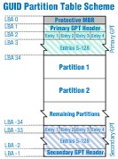Todo disco duro GPT usa el método de direccionamiento LBA (Logical Block Addressing) para especificar la localización de los bloques que lo forman y que se estructuran como sigue:

LBA 0.

En el primer bloque de cada disco, ó LBA 0, se sitúa un MBR "heredado", que se mantiene por compatibilidad con el anterior esquema BIOS y como protección

contra antiguas herramientas

como software de disco duro, tipo administrador de discos de Windows NT, de Linux, o versiones antiguas de aplicaciones de particionado de discos, que no reconocen el particionado GPT y no saben cómo acceder correctamente a sus particiones.

Es un MBR de protección que declara en su tabla de particiones la existencia de una única partición GPT que abarca toda la unidad, cuyo System Id es 0xEE, o sea tipoGPT.

Cuando algún software intenta acceder a una unidad de disco GPT, empieza por leer la tabla de particiones de su MBR y detecta una única partición de tipo 0xEE. Ahora pueden pasar dos cosas:

Si es un software antiguo que no sabe interpretar ese tipo de particiones vera el disco como una sola partición de tipo desconocido que ignorará automáticamente ya que no sabe utilizarla. De esta manera se evita que algún software pueda estropear su contenido por malinterpretar y manejar indebidamente su verdadera estructura.

Si el software sí reconoce el identificador como partición tipo GPT, ya sabe que debe acceder directamente al siguiente bloque en el que se encuentra la verdadera tabla de particiones que representa la estructura real del disco y que podrá interpretar y utilizar adecuadamente.

LBA 1.

En este bloque se sitúa la cabecera primaria de la tabla de particiones en la que se definen los bloques de disco que están disponibles para ser utilizados por los sistemas operativos para su uso normal. Pero la tabla de particiones primaria en sí continúa en los bloques sucesivos.

En este bloque también se definen las dimensiones de la tabla de particiones, o sea, el número máximo de particiones que podrá tener el disco duro y el tamaño en bytes para cada una de las entradas de partición. Por ejemplo en Windows Server 2003 de 64 bits se pueden crear hasta 128 particiones, porque se definen 128 entradas de partición, cada una de las cuales tiene 128 bytes de longitud.

En la cabecera de la tabla también se guarda el tamaño y el GUID del disco (Globally Unique Identifier), y el emplazamiento de las cabeceras de partición y tablas de particiones; de ella misma, siempre en el LBA 1, y de la secundaria, siempre en el último sector del disco.

También contiene una suma de comprobación CRC32 para la cabecera y para la tabla de particiones, que se verifica por los procesos EFI durante el arranque.

Desde LBA 2 a LBA 33. Entradas de 124 particiónes, 4 por cada 31 bloque.

Se utilizan para registrar las entradas de partición que están compuestas de:

Los primeros 16 bytes que designan el tipo de partición GUID. Son números pseudo aleatorios que identifican las particiones. Por ejemplo, el GUID para una partición de sistema EFI es:

{28732AC1-1FF8-D211-BA4B-00A0C93EC93B}.

Los siguientes 16 bytes que contienen otro GUID único para la partición.

Los bloques LBA de inicio de la partición y de su final, que se registran codificados como enteros de 64 bits.

También se reserva espacio para guardar el nombre de las particiones y otros atributos. Cada partición puede tener un nombre de hasta 36 caracteres Unicode en total.

Para discos no superiores a 2 Terabytes sería conveniente seguir utilizando el sistema MBR, ya que algunos sistemas operativos de 32 bits son incompatibles con el sistema GPT, y perderían capacidad de portabilidad, sobre todo si son discos duros externos. Pero para discos con capacidades superiores a esos 2 Terabytes, que probablemente será necesario dividir en más de cuatro particiones, empieza a ser más que recomendable utilizar el sistema de particionado GPT.

1. Identificación de particiones como unidades.

Independientemente del tipo de disco al que pertenezca, o de cómo esté definida desde el punto de vista lógico cada partición, ya sea primaria o lógica, será tratada por cualquier sistema operativo, que la reconozca, como un disco individual y la identificará de forma inequívoca.

Por ejemplo, los sistemas operativos de Microsoft tratan cada partición como una unidad independiente de las demás. Para identificarlas y reconocerlas les asigna letras aplicando el siguiente orden de prioridades:

Siempre comienza por las unidades de disquete asignado las letras A: y B:, si es que existen. Si en el equipo no están instaladas estas unidades, sus letras no son asignadas y no se utilizan.

Continúa asignando letras, siguiendo el orden alfabético, a las unidades (particiones primarias) de discos duros (C:, D:, ...), unidades ópticas (continuando el orden anterior) y unidades de memoria flash. No obstante este orden puede ser alterado.

Por su parte los sistemas GNU/Linux también tratan las particiones como unidades independientes, pero utilizan otra nomenclatura para identificarlas. Se utiliza un prefijo con el que reconocer el tipo de dispositivo seguido de un número (empezando desde 1) que lo identifica de forma inequívoca:

A las unidades de disquete se las nombra con el prefijo fd1, fd2, etc. si es que existen.

A los discos duros y unidades ópticas (IDE) se los nombra con el prefijo hd seguido de una letra, en orden alfabético, según el orden en que han sido reconocidos por la BIOS. Seguidamente se les pone un numero (empezando desde 1) para identificar a cada partición. La primera partición lógica dentro de la extendida, si la hay, será siempre la 5 con independencia de que existan las anteriores. Por ejemplo: la primera partición de un disco duro siempre será hda1, hdb2 o hdc3, etc.

A los discos duros y a las unidades ópticas (SCSI y SATA) e incluso a las unidades de memoria flash se los nombra de igual forma que a los de tipo IDE pero utilizando el prefijo inicial sd. Así por ejemplo: Un equipo Linux con un disco sata, se identifica sda1, y sdb1 puede estar identificando a la primera y probablemente única partición de un pendrive insertado en un puerto USB.

1. Formato de las particiones.

Una vez definida una partición hay que aplicarle un proceso de formateo a alto nivel, o simplemente formateo, con la utilidad del sistema operativo que la va a utilizar para grabar sus ficheros en ella, o con utilidades de terceros.

Este proceso consiste en implantar sobre los sectores físicos de la partición un sistema lógico de almacenamiento, o sistema de archivos, que permita manejar toda su capacidad con eficiencia. Dicho de otro modo: Formatear una partición de un disco duro es un proceso que implanta en su superficie un sistema de archivos, o sea, que organiza el espacio de la partición con estructuras lógicas que un sistema operativo reconoce y utiliza para almacenar datos de forma permanente.

Durante el formateo los sistemas de Microsoft suelen crear tablas de asignación de ficheros en las que se registrará información acerca de los directorios y los ficheros que contendrá. Mientras que en los sistemas GNU/Linux se crean bloques de i-nodos, de punteros, de datos, etc. para implementar sus sistemas de ficheros.

Además mientras se formatea se hace una revisión de la superficie magnética del disco, y si se detectan sectores defectuosos se marcan como erróneos para no usarlos. Debe tenerse en cuenta que al formatear una partición que ya se haya usado, se perderá todo su contenido.

6.- Sistemas de ficheros.

Las particiones de un disco duro son independientes entre sí y cada una debe tener su propio formato y su propio sistema de ficheros.

Toda partición debe tener definido un formato o sistema de archivos, para que el sistema operativo que la maneje pueda controlar su espacio libre y su espacio ocupado, para grabar o localizar la información que contiene. Yaque si una partición no tiene ninguna clase de formato, no será reconocida por ningún sistema operativo como unidad utilizable para almacenar datos en ella.

Por tanto a cada partición, ya sea primaria o lógica, hay que darle un formato mediante algún sistema de archivos existente como FAT, FAT32, NTFS, ext2, ext3, ext4, ReiserFS, Reiser4 o cualquier otro. Pero teniendo en cuenta que debe ser compatible con el sistema operativo que la va a utilizar, ya que no todos los sistemas de archivos son reconocidos por todos los sistemas operativos.

Debe ser el usuario el que decida que formato se debe aplicar a cada partición en función del sistema que lo vaya a utilizar y del uso que vaya a dar a la partición. Pero debe decidirlo condicionado por si el sistema operativo reconoce el tipo de sistema de archivos, por la seguridad que necesite implementar, por la capacidad de la partición, etc.

Los sistemas operativos actuales, son capaces de reconocer y utilizar distintos sistemas de ficheros, pero sólo pueden trabajar con los sistemas de ficheros que reconocen.

En cuanto a sistemas de ficheros, podemos encontrar multitud de tipos, entre los que podemos destacar:

Para Windows: FAT, FAT16, FAT32, NTFS, EFS.

Para Linux: ext2, ext3, ext4, JFS, ReiserFS, XFS. (Más los anteriores de Windows).

Para Mac: HFS, HFS+.

Y no hay que confundir el tipo de formato o sistema de archivos de las particiones, por ejemplo: NTFS de Windows, con el tipo de partición que lo contiene, por ejemplo partición primaria.

7¿Cómo ven W10 las particiones? Particiones de sistema y particiones de arranque son nombres de particiones que Windows usa al instalarse en un disco duro basado en BIOS.

La partición de sistema contiene los archivos utilizados para localizar y arrancar el sistema operativo. Sin letra.

La partición de arranque contiene los archivos propios del sistema operativo. C:.

La partición de sistema contiene los archivos relacionados con el hardware y la carpeta de arranque que le indican al equipo dónde mirar para iniciar Windows. Cuando el SO se instala desde cero en un disco duro no particionado, de forma predeterminada, crea una partición de sistema separada. También lo hace cuando existan, antes de la instalación, menos de tres particiones primarias. Por ejemplo Windows 10 crea esta partición con un tamaño de 500 MB. y Windows 7 crea una partición de un tamaño de 100 MB. Y la declara como activa para que el equipo se inicie desde ella. Qué pasará sí se instala en un mismo equipo por ejemplo Windows 7 y Windows 10. ¿Se crearán dos particiones una de 100 MB y otra de 500 MB? La respuesta es NO, sólo se creará una partición de 500 MB.

Es una partición independiente que no contiene ficheros propios del sistema operativo solo contiene indicaciones para localizar y cargar un sistema operativo que esta instalado en otra partición. Para proteger esta partición de sistema, y evitar que se de formato de nuevo o que se elimine, el sistema la mantiene separada del resto de particiones y no le asignará una letra de unidad automáticamente. Por lo que la partición no aparecerá en el Explorador de Windows, evita con ello un uso accidental de la misma, aunque puede aparecer en herramientas tales como Administración de equipos.

Cuando el equipo arranca, usa la información almacenada en la partición de sistema para iniciarse.

La partición de sistema se puede utilizar para:

Administrar y cargar otras particiones. Si el equipo esta configurado como arranque dual o arranque múltiple es porque tiene instalado más de un sistema operativo de Microsoft tales como por ejemplo, Windows 7 y Windows 10. En este caso, al iniciarse el equipo, se muestra una lista de los sistemas operativos que hay instalados para que el usuario pueda seleccionar el sistema operativo con el que debe arrancar la máquina en cada ocasión en función del que desea utilizar. Sólo puede existir una partición de sistema en un equipo, incluso aunque el equipo esté configurado como de arranque dual o arranque múltiple.

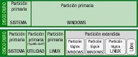Usar herramientas de seguridad cuando el equipo haya sido configurado para ejecutar el Cifrado de unidad BitLocker.

Usar herramientas de recuperación siempre y cuando se haya instalado en el equipo el Entorno de recuperación de Windows (Windows RE).

La partición de arranque es una partición que contiene los archivos pertenecientes a algún sistema operativo Windows. Por ejemplo, si tiene un equipo con arranque múltiple que contiene Windows 10 en una partición

y Windows 7 en otra, cada uno de dichos volúmenes se consideran particiones de arranque.

Cuando Windows 10 se instala en un disco basado en BIOS utiliza las particiones de esta manera:

Ejemplos de estructuras de partición de disco que incluyen particiones primarias, extendidas y lógicas.

Cuando Windows 10 se instala en un disco basado en UEFI utiliza las particiones de esta otra manera:

Una partición de sistema EFI. Todo disco duro de arranque debe contener esta partición. Con un tamaño de unos 100 MB.

Una partición reservada de Microsoft (MSR) con 16 MB de capacidad. Debe estar definida entre la partición de sistema EFI y la del sistema operativo Windows. Esta partición que sólo existe en sistemas UEFI, contiene información relativa a otras particiones del sistema para ser utilizada por aplicaciones de Microsoft.

Hasta 128 particiones primarias, que pueden ser utilizadas bien para instalar sistemas operativos como Windows o Linux, o bien como almacenamiento de archivos. Al menos en una de ellas estará instalado Windows 10.



Nota: Además Windows 10, utiliza una partición extra de unos 450 MB, que emplea como sistema de recuperación.

1. Discos básicos y dinámicos.

Desde la aparición de Windows 2000 se ha sumado al tradicional disco básico, un nuevo tipo de almacenamiento conocido como dinámico que se basa en la utilización de volúmenes. Se define Volumen como una unidad de almacenamiento creada a partir de espacio libre en uno o más discos, que se puede formatear con un sistema de archivos y a la que se le puede asignar una letra de unidad.

Discos básicos.

Son los discos basados en MBR que han existido desde siempre. los que pueden tener hasta cuatro particiones primarias que ahora se han dado en llamar volúmenes básicos. También se pueden tratar como discos básicos las particiones definidas en los nuevos discos tipo GPT con tablas de particiones basadas en GUID que pueden llegar a tener hasta 128 particiones primarias de 18 exabytes.

Los discos básicos se caracterizan por su simplicidad y por ser fáciles de manejar.

Discos dinámicos.

Es un método de almacenamiento soportado por todos los sistemas operativos de Microsoft con versiones posteriores a Windows 2000. Aunque no todo los tipos de volúmenes posibles están disponibles en todas las versiones de Windows. Si con los discos básicos tratábamos con particiones y unidades lógicas, en los discos dinámicos tenemos que hablar de volúmenes dinámicos.

Su principal característica esta en que la información relativa al formato del disco se guarda en un fichero de base de datos con tamaño de 1 MB situado al final del disco que se replica en todos los discos dinámicos del sistema y que contiene la información de todos los discos dinámicos. Los discos dinámicos tienen nuevas características y funcionalidades que no tienen los discos básicos. Por ello se suele trabajar con discos dinámicos cuando es necesario aplicar alguna de sus funcionalidades, como por ejemplo cuando haya que crear un volumen extendido en RAID 0/1/5 por software.

Este tipo de volúmenes pueden ser de 5 tipos: reflejados, distribuidos, simples, seccionados, y RAID-5.

* 1. Volumen reflejado: Para implementar un volumen reflejado, también llamado RAID-1, o espejo, se utiliza normalmente un par de discos de las mismas características que aparecen como una única entidad. Cuando se escribe cualquier dato en el volumen reflejado, se realiza la misma operación de escritura simultáneamente sobre ambos discos. Con ellos se consigue una mayor fiabilidad de los datos almacenados, ya que de fallar uno de los discos, el sistema podría seguir funcionando con el otro. Se pierde capacidad de almacenamiento en beneficio de la fiabilidad.
  2. Volumen distribuido: Los volúmenes distribuidos se utilizan para reunificar áreas de espacio no asignado de distintos discos en un único volumen lógico, en lugar de tener muchos volúmenes de pequeño tamaño, lo que permite utilizar de forma más eficiente el espacio total disponible. Este tipo de volumen no puede ser reflejado y no es tolerante a errores, aunque permite extender su tamaño a nuevas unidades disponibles.
  3. Volumen simple: El volumen simple sirve para tratar todo el espacio libre del mismo disco como un único volumen, ya sea una única zona de disco, o sean varias zonas repartidas por su superficie. Este tipo de volumen permite ser reflejado, aunque no es tolerante a errores. Un volumen simple se puede ampliar dentro del mismo disco siempre que le quede espacio libre. También puede extenderse a través de varios discos, pero entonces se convierte automáticamente en volumen distribuido.
  4. Volumen seccionado: También conocida como RAID-0, se trata de una variante del volumen distribuido porque utiliza el espacio de varios discos para tratarlos como una única unidad lógica. En un volumen seccionado se utiliza un tipo especial de formato para escribir, se distribuyen los datos intercalándolos uniformemente entre todos los discos físicos que utiliza. Un volumen seccionado no se puede extender ni reflejar. Es el tipo de volumen dinámico que ofrece mayor rendimiento pero por otro lado es el menos fiable ya que si uno de los discos implicados en el volumen seccionado falla, fallará el resto del volumen, y se perderá el acceso a sus datos. Y sufre más fallos de escritura que los volúmenes distribuidos.
  5. Volumen RAID – 5: Un volumen RAID-5 es un volumen tolerante a errores cuyos datos están distribuidos a lo largo de una matriz de tres o más discos. Pero en caso de que uno de los discos falle se pueden recuperar los datos. Para ello se utiliza la paridad, que es un valor calculado a partir de los datos almacenados, que se usa para reconstruir los datos después de producirse algún error en un disco físico.La porción de datos grabados en el disco erróneo se puede volver a crear a partir de la paridad y de los datos restantes. Un volumen RAID-5 no se puede reflejar ni extender.

Anexo II.- La Barra de Tareas en Windows 10.

La barra de tareas, en Windows 10, es la barra horizontal que suele estar siempre visible, situada normalmente en la parte inferior del escritorio, y que contiene una serie de iconos a través de los cuales el usuario puede interactuar con el sistema.



[ERM.](https://educacionadistancia.juntadeandalucia.es/cursos/pluginfile.php/93286/mod_scorm/content/0/) Zonas barra de tareas.

Se divide en secciones que tienen funciones diferentes:

El botón de Inicio, situado a su izquierda, es el que abre el menú Inicio.

La sección intermedia, que muestra botones que representan a los archivos y los programas que se están ejecutando. Pulsando sobre ellos se cambia rápidamente de unos a otros. La mayor parte de esta sección esta ocupara por la aplicación Cortana. El área de notificación, situada a su derecha, incluye un reloj y pequeños iconos que representan el estado de determinados programas y la configuración de algunos componentes del equipo.

El botón de Mostrar Escritorio, que cierra la barra de tareas por su derecha, según como se use, despeja o minimiza todas las ventanas para mostrar solamente el escritorio.

El botón de Inicio.

Al pulsar este botón se abre el Menú de Inicio, viene a ser como la puerta de entrada principal para acceder a los programas, a las carpetas y a la configuración del equipo. Para desplegarlo será necesario pulsar sobre el Botón de Inicio de la barra de tareas, o pulsar, en el teclado, la tecla con el icono de Windows.

A través del Menú de Inicio se pueden realizar las siguientes tareas: Iniciar la ejecución de programas.

Abrir las carpetas de uso habitual.

Buscar carpetas y ficheros en el equipo, y opcionalmente en Internet. Adaptar la configuración del equipo.

Obtener ayuda para conocer el uso del sistema operativo.

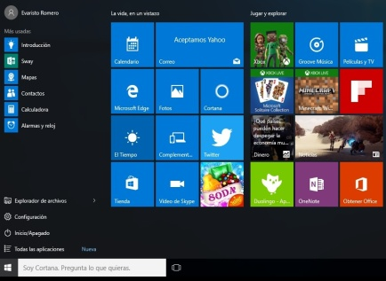Cerrar la sesión, bloquearla o cambiar la sesión a otra cuenta de usuario del sistema. Apagar el equipo, reiniciarlo o ponerlo en modo suspensión o en modo hibernación.

[ERM.](https://educacionadistancia.juntadeandalucia.es/cursos/pluginfile.php/93286/mod_scorm/content/0/) Captura de Windows 10. Inicio de Windows.

En el Menú de Inicio vamos a distinguir cuatro partes:

A. La zona superior del panel izquierdo. Muestra una lista reducida de los programas mas usado, al pulsar sobre cualquiera de ellos, el programa se abre, cerrándose a la vez el Menú de Inicio.

Al pulsar con el ratón sobre la línea Todos los programas, el contenido del panel cambia y semuestra

[ERM.](https://educacionadistancia.juntadeandalucia.es/cursos/pluginfile.php/93286/mod_scorm/content/0/) Panel Izq.

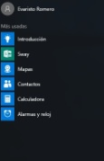una lista de programas completa en orden alfabético. Y si se hace clic se ejecuta cerrándose a la vez el Menú de Inicio. Las carpetas aparecen asociadas con una flecha pequeña hacia abajo, que al pulsarlas se despliega su

contenido.

Si se quiere fijar un programa al Menú de Inicio, con independencia de su frecuencia de uso, hay que hacer clic con el botón derecho sobre su icono de programa y después

hacer clic en Anclar al menú de inicio. Igualmente se pueden "desanclar".

La zona inferior del panel izquierdo.

Se utiliza para acceder a 4 opciones diferentes, como se puede apreciar en el gráfico adjunto.

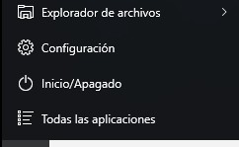Asociada a cada una de las opciones aparece un pequeño gráfico, que ayuda a identificar el elemento en cuestión.

Podemos ir situando el puntero del ratón sobre cada uno de ellos y pulsar al botón derecho del icono, para que aparezca el menú contextual asociado a cada elemento. Estos iconos, no pueden quitarse de esta zona del menú inicio, pueden anclarse también en

otras zonas como en la barra de tareas, en la zona de la derecha del menú inicio. Podemos decir que son

las operaciones básicas asociadas al funcionamiento de Windows 10.. Veamos los elementos que contiene:

[ERM.](https://educacionadistancia.juntadeandalucia.es/cursos/pluginfile.php/93286/mod_scorm/content/0/) Panel Izq. inf.

Todas las aplicaciones. Esta opción es muy simple y cada vez que se pulsa aparecerá en la zona izquierda de este menú, tanto la inferior como la superior todas las aplicaciones y carpetas con aplicaciones, ordenadas alfabéticamente.

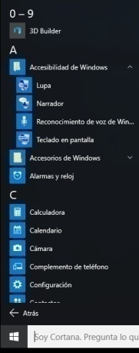

Inicio/Apagado. Permite elegir entre dos opciones, se activa pulsando el botón izquierdo del ratón:

Reiniciar: Cierra todas las aplicaciones, apaga el equipo y después lo vuelve a iniciar.

Apagar: Cierra todas las aplicaciones y apaga el equipo.

Configuración. Abre la pantalla para acceder a la configuración de Windows 10, como se puede apreciar en la siguiente imagen.

Explorador de Archivos. Esta opción de menú, tiene dos operatorias diferentes:

Pulsar botón izquierdo del ratón. Se abre la siguiente pantalla que corresponde al explorador de archivos de Windows 10.

Pulsar botón derecho del ratón. Tiene un primer menú en cual se pueden identificar dos zonas, una superior en la que aparece el símbolo mayor que indica que se puede acceder a otro segundo menú y en la parte inferior una zona de accesos rápidos a carpetas del explorador de Windows, como se puede apreciar en la figura siguiente, estos accesos son las carpetas: Escritorio, Descargas, Documentos e Imágenes.

Al posicionarse en la opción Más > aparece un segundo menú, con el que se puede acceder a: Se abrirá un menú desplegable, como el que se muestra en la siguiente imagen:

Juegos. Abre la carpeta Juegos, desde donde puede tener acceso a todos los juegos del equipo.

Equipo. Abre una ventana en la que se muestran las unidades de disco, cámaras, impresoras, escáneres y cualquier otro hardware conectado al equipo para poder acceder a ellos.

Panel de control. Abre el Panel de control desde donde se puede configurar la apariencia y la funcionalidad del equipo, las conexiones de red, administrar cuentas de usuario, e instalar o desinstalar programas, entre otrasmuchas cosas.

Dispositivos e impresoras. Abre una ventana donde puede ver información acerca de la impresora, el ratón y otros dispositivos instalados en el equipo.

Programas predeterminados. Abre una ventana donde se le dice a Windows el programa que debe usar para el manejo de cada tipo de fichero o protocolo.

Ayuda y soporte técnico. Abre la Ayuda y soporte técnico de Windows, muy útil cuando se necesita localizar ayuda sobre el uso de Windows y delequipo.

2. La parte inferior del Panel Derecho. Donde se encuentra el botón Apagar que se utiliza para cerrar todos los programas en ejecución y apagar el equipo.

Si se pulsa sobre la flecha, que le acompaña a su derecha, se abre un menú con opciones adicionales que permiten cambiar de usuario, cerrar sesión, bloquear, reiniciar, suspender o hibernar.

Es posible definir este botón para que en lugar de apagar el equipo, por defecto, tenga asignada cualquiera de las otras acciones, como cambiar el equipo al modo de suspensión o hacer que otro usuario inicie sesión.

En general, se pueden configurar bastantes propiedades del Menú de inicio, ya que es como un tablero que cada usuario puede organizar y personalizar según sus preferencias. Se puede personalizar el Menú de Inicio mediante su ventana correspondiente a la que se llega pulsando con el botón derecho en el icono de Inicio, después en propiedades y después en la ficha Menú de Inicio. Por ejemplo se puede añadir la nueva opciónejecutar.

Si tras pulsar el botón Personalizar se activa la casilla correspondiente al comando ejecutar.

La sección intermedia de la barra de tareas.

Esta Sección Intermedia se utiliza para tener una visión organizada de las ventanas con las que se trabaja en cada momento.

Mientras se está trabajando es normal ir abriendo programas y programas cuyas ventanas se van superponiendo unas sobre otras de forma que se puede llegar a perder la visión de lo que se hace y es en estas situaciones cuando se aprovecha la utilidad de esta sección intermedia, en la que se sitúan los botones que corresponden a los programas en ejecución.

El botón de la barra de tareas que esta seleccionado es el que corresponde a la ventana que esta activa, de modo que si pulsamos sobre cualquier otro botón, se trae su ventana al frente convirtiéndose automáticamente en la nueva venta activa, y ello sin tener que ir rebuscando por entre todas las posibles ventanas abiertas en el escritorio.

Sin embargo la utilidad más llamativa de esta sección de la barra de tareas es la posibilidad de mostrar vistas previas, en miniatura, de las ventanas abiertas. Aunque las miniaturas solo se verán si en el equipo se ejecuta Aero y hay un tema de Windows 7 enejecución.

De forma predeterminada Windows 7 sólo coloca botones sin texto, en la barra de tareas para que quepan más elementos y aprovechar mejor el espacio. Windows 7 les ha dado a estos botones una nueva apariencia y les ha dotado de nuevas funcionalidades.

Al situar el puntero del ratón sobre uno de estos botones, se despliegan pequeñas imágenes que muestran la versión en miniatura de cada una de las ventanas que tiene asociadas, incluso se verán en miniatura ventanas con imágenes en movimiento.

Todos los archivos abiertos del mismo tipo que se vayan abriendo se agrupan siempre sobre el mismo botón de la barra de tareas para que sus vistas previas se visualicen juntas. Mientras las miniaturas están desplegadas, basta pasar el puntero del ratón sobre cada una ellas, para que en el escritorio se visualice su correspondiente ventana difuminándose temporalmente el resto de ventanas abiertas. Para activar alguna de ellas tan solo hay que hacer clic sobre su miniatura, y si se quiere dejar todo como estaba antes de desplegar las miniaturas, tan solo hay que retirar el ratón de ellas.

Podemos variar algunas características que modifican el comportamiento y la apariencia de la barra de tareas, por medio de la ficha Barra de Tareas a la que se llega pulsando con el botón derecho sobre la barra de tareas o sobre el botón de Inicio, después en Propiedades y después en la propia ficha.

Dentro de las posibilidades de personalización que ofrece la barra de tareas:

Se puede pinchar y arrastrar para fijarla a cualquier otro lateral de la pantalla.

Se puede variar su comportamiento y hacer que se oculte automáticamente mientras no se utilice para disponer de más espacio libre en el escritorio.

Se le pueden añadir barras de herramientas de otros programas.

Se puede cambiar la posición y el modo en el que aparecen y se agrupansus botones.

Se pueden organizar los botones para que aparezcan según tu orden preferido, tan solo hay que pulsar sobre cualquiera de ellos y arrastrarlo a donde se quiera dentro de la barra de tareas. Y puede hacerse con los botones que se quiera y tantas veces como se quiera.

También se puede desactivar la opción predefinida de agrupar todas las ventanas del mismo programa en un solo botón sin texto para que cada ventana tenga su propio botón con texto.

Se pueden anclar los programas favoritos a la barra de tareas.

Se pueden fijar los iconos de los programas a la barra de tareas para tenerlos siempre accesibles aunque no se estén ejecutando y poder ejecutarlos rápidamente sin tener que buscarlos por otros menús.

El área de notificación.

El área de notificación es una zona situada, de forma predeterminada, junto al botón Mostrar Escritorio, en la parte derecha de la barra de tareas, que esta destinada a alojar un reloj y un grupo de pequeños iconos que se utilizan para mostrar el estado de algunos componentes del equipo o para acceder a determinados valores de su configuración como el volumen de los altavoces, el centro de actividades, las actualizaciones de software, el estado de la red, o la conexión de dispositivos removibles.

Al mover el puntero sobre cualquiera de sus iconos, se verá el nombre que le corresponde o el estado actual de su configuración. Así por ejemplo podemos ver el nivel actual del volumen del equipo si se apunta al icono de volumen. Y si se hace clic se abrirá su propio menú con las opciones particularizadas a su funcionalidad. Por ejemplo, al hacer clic en el icono de red se puede ver la información que indica si se está conectado a una red, a que velocidad de conexión y con que intensidad de señal, y además da la opción de abrir el Centro de redes y recursos compartidos.

En algunas ocasiones, puede emerger una pequeña ventana, llamada notificación, proveniente de un icono del área de notificación que informa de algo relativo a dicho icono. Por ejemplo, después de insertar una memoria USB en el equipo, para avisar que ya esta reconocida y lista para usarse. Se puede hacer clic en el botón cerrar de la esquina superior derecha de la notificación para descartarla o no hacer nada ya que la notificación desaparecerá por sí misma después de unos segundos.

El número de iconos que contiene el área de notificación no es fijo ya que depende de los programas o servicios que hayan instalados y de cómo este configurado el equipo. De hecho es posible que al instalar nuevos programas se agreguen sus iconos en esta área y se hagan muy numerosos. Para estos casos, en el área de notificación, existe un área de desbordamiento en la que se recogen los iconos que ya no caben.

Cuando se necesita espacio en el área de notificación, Windows 10, mueve automáticamente los iconos a la zona de desbordamiento, seleccionando primero aquellos que se hayan usado menos. Esta zona de desbordamiento también sirve para poner en ella aquellos iconos que el usuario no quiera tener a la vista. Se puede ocultar cualquier icono del área de notificación pinchando sobre él y arrastrándolo hacia el escritorio, automáticamente se abrirá la ventanita de la zona de desbordamiento y se incluirá en ella.

Y cuando se quiera volver a tener visible, tan sólo hay que arrastrarlo de nuevo al área de notificación.

Siempre que la zona de desbordamiento contenga algún icono, en el área de notificación aparece su propio icono en forma de flecha o triangulo que permitirá Mostrar Iconos Ocultos cuando sea pulsado, desplegando su contenido de forma temporal. Si no hay flecha es porque la zona de desbordamiento esta vacía.

Existe la posibilidad de personalizar el área de notificación cambiando el orden de sus iconos, arrastrándolos y recolocándolos en la posición deseada. Así como decidir los que deben estar siempre visibles, ocultando el resto con sólo enviarlos al área de desbordamiento.

A los iconos especiales que forman parte del sistema, como los de reloj, volumen, red, encendido y centro de actividades, se les puede cambiar su comportamiento, incluso pueden desactivarse para que no aparezcan en absoluto y volver a activarlos cuando se quiera.

Para activar o desactivar los iconos de sistema hay que pulsar con el botón derecho en la zona de notificación de la Barra de tareas, y después en Propiedades, en la ventana que aparece se seleccionan los elementos que van a estar activados o desactivados. Sobre esta misma ventana sí se selecciona personalizar iconos de notificación se puede actuar sobre el comportamiento de los iconos activados, decidiendo si hay que mostrar las notificaciones junto a su icono, o mostrar sólo las notificaciones sin el icono.

El botón de Mostrar Escritorio.

Para que su localización sea más rápida y resulte más fácil de usar se ha puesto el botón Mostrar escritorio en el extremo derecho de la barra de tareas.

Al hacer clic sobre el botón Mostrar escritorio, se minimizan todas las ventanas abiertas dejando el escritorio totalmente despejado. Si se vuelve a pulsar de nuevo, aparecen todas las ventanas que se habían cerrado tal y como estaban.

Y siempre que esté activada la utilidad Aero Peek mientras el puntero del ratón esté sobre el botón, el escritorio se verá despejado de forma temporal, ya que cualquier ventana abierta se muestra atenuada para dejar ver el contenido del escritorio, manteniéndose todo como estaba al retirar el puntero.

Esto puede resultar útil para ver rápidamente los iconos y los gadgets del escritorio sin tener que minimizar y posteriormente restaurar todas las ventanas abiertas.